HỘI CHỦ RỪNG PHÁT TRIỂN BỀN VỮNG
THÀNH PHỐ HUẾ

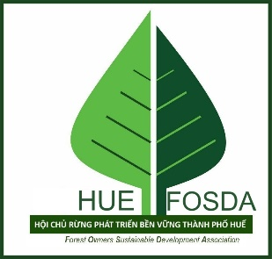

BÁO CÁO
ĐÁNH GIÁ RỪNG CÓ GIÁ TRỊ BẢO TỒN CAO

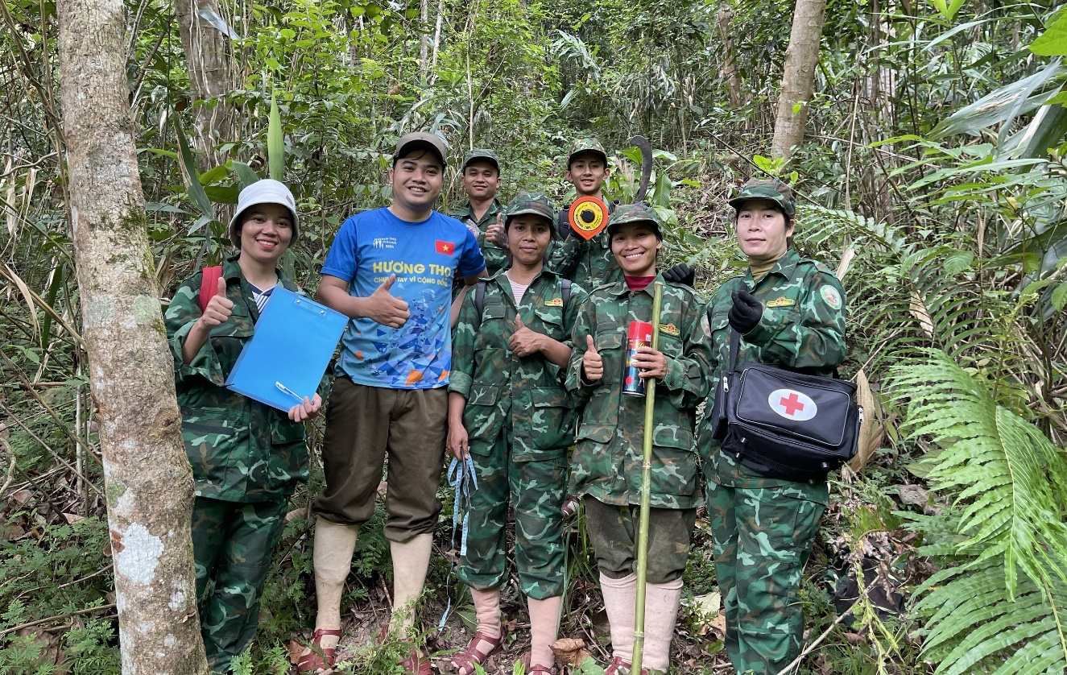

HUE-FOSDA

Thành phố Huế, tháng 8 năm 2026

LỜI CẢM ƠN

Báo cáo này do nhóm cán bộ thuộc Hội Chủ rừng Phát triển bền vững thành phố Huế (HUE-FOSDA) thực hiện, được kế thừa từ Báo cáo đánh giá của những năm trước, luôn được chúng tôi cập bổ sung thêm thông tin. Lần này kết hợp dựa trên kết quả khảo sát thực địa tại các khu vực có giá trị bảo tồn cao trong diện tích rừng trồng của các chủ rừng. Đồng thời, nhóm nghiên cứu đã thu thập đầy đủ, toàn diện các dữ liệu về kinh tế - xã hội và giá trị văn hóa cộng đồng tại 19 phường, xã cùng Ban quản lý Rừng cộng đồng Lê Triêng 1 (xã A Lưới 1) – các đơn vị đã đăng ký tham gia chứng chỉ quản lý rừng bền vững FSC để bổ sung vào báo cáo.
Dù thời gian triển khai gấp rút và công tác khảo sát hiện trường diễn ra khẩn trương, nhóm nghiên cứu vẫn hoàn thành nhiệm vụ nhờ sự phối hợp chặt chẽ, nhiệt tình từ cán bộ các Ban quản lý rừng cộng đồng và lực lượng Kiểm lâm địa bàn. Sự hỗ trợ đắc lực này đã giúp HUE-FOSDA hoàn thiện hệ thống số liệu, xây dựng thành công Báo cáo đánh giá Giá trị Bảo tồn cao (HCV), góp phần nâng cao tính đa dạng sinh học của các hệ sinh thái rừng và hướng tới mục tiêu quản lý rừng bền vững.
Thay mặt nhóm nghiên cứu, chúng tôi xin chân thành cảm ơn UBND các phường, xã, các chủ rừng, Ban quản lý Rừng cộng đồng Lê Triêng 1 và lực lượng Kiểm lâm địa bàn đã dành thời gian hỗ trợ, cung cấp những thông tin, dữ liệu chính xác và quý báu để hoàn thiện báo cáo này. Xin trân trọng cảm ơn!
HUE-FOSDA

MỤC LỤC
CÁC TỪ VIẾT TẮT 4
DANH MỤC CÁC BẢNG, BIỂU ĐỒ 5
BÁO CÁO 6
I. THÔNG TIN CHUNG 6
1. GIỚI THIỆU CHUNG VỀ THÀNH PHỐ HUẾ 6
a) Đặc điểm tự nhiên của thành phố Huế: 6
b) Tình hình kinh tế- xã hội của thành phố Huế năm 2026 (tính đến tháng 6 năm 2026) 6
2. HIỆN TRẠNG SỬ DỤNG ĐẤT THÀNH PHỐ HUẾ 8
3. GIỚI THIỆU CHUNG VỀ BQLRCĐ Lê Triêng 1 9
a) Giới thiệu chung về BQLRCĐ Lê Triêng 1 9
b) Hiện trạng tài nguyên rừng 9
4. KHÁI QUÁT RỪNG CÓ GIÁ TRỊ BẢO TỒN 10
a) Nguyên tắc và thuộc tính 10
b) Nguyên tắc 9: Duy trì Rừng có giá trị bảo tồn cao (FSC-STD-VN-01-2018) 10
c) Bộ Công cụ HCVF Việt Nam 12
5. CƠ SỞ THỰC HIỆN 13
II. ĐỐI TƯỢNG – MỤC TIÊU – PHƯƠNG PHÁP ĐÁNH GIÁ 13
1. ĐỐI TƯỢNG ĐÁNH GIÁ 13
2. Phạm vi đánh giá 13
3. Mục tiêu đánh giá 13
a) Mục tiêu chung 13
b) Mục tiêu cụ thể 13
4. Phương pháp đánh giá 14
a) Phương pháp thu thập số liệu 14
b) Phương pháp xử lý số liệu 14
III. KẾT QUẢ ĐÁNH GIÁ RỪNG CÓ GIÁ TRỊ BẢO TỒN CAO 14
A. ĐỐI VỚI RỪNG TRỒNG 14
1. CÁC GIÁ TRỊ SINH THÁI 14
HCV1: Đa dạng loài. Rừng chứa đựng các giá trị đa dạng sinh học như các loài các loài đặc hữu, quý hiếm, bị đe dọa hoặc nguy cấp có ý nghĩa quốc gia, khu vực hoặc toàn cầu. 14
HCV2 : Rừng cấp cảnh quan lớn có ý nghĩa quốc gia, khu vực toàn cầu, nằm trong, hoặc bao gồm đơn vị quản lý rừng, nơi mà nhiều quần xã của hầu hết nếu không phải là tất cả các loài xuất hiện tự nhiên tồn tại trong sự phân bố và phong phú của những kiểu mẫu tự nhiên. 17
HCV3 : Rừng thuộc về hoặc bao gồm những hệ sinh thái hiếm, đang bị đe dọa hoặc nguy cấp. 18
HCV4: Rừng cung cấp những dịch vụ tự nhiên cơ bản trong những tình huống quan trọng. 19
2. CÁC GIÁ TRỊ XÃ HỘI 21
HCV5: Rừng đóng vai trò nền tảng trong việc đáp ứng các nhu cầu cơ bản của cộng đồng địa phương. 21
HCV6: Rừng đóng vai trò quan trọng vào việc nhận diện văn hóa truyền thống của cộng đồng địa phương. 21
3. Giải pháp bảo tồn đa dạng sinh học 22
B. ĐỐI VỚI RỪNG TỰ NHIÊN CỦA BQLRCĐ LÊ TRIÊNG 1 24
1. Các giá trị sinh thái 24
HCV1: Đa dạng loài. Rừng chứa đựng các giá trị đa dạng sinh học như các loài các loài đặc hữu, quý hiếm, bị đe dọa hoặc nguy cấp có ý nghĩa quốc gia, khu vực hoặc toàn cầu. 24
HCV2: Rừng cấp cảnh quan lớn có ý nghĩa quốc gia, khu vực toàn cầu, nằm trong, hoặc bao gồm đơn vị quản lý rừng, nơi mà nhiều quần xã của hầu hết nếu không phải là tất cả các loài xuất hiện tự nhiên tồn tại trong sự phân bố và phong phú của những kiểu mẫu tự nhiên. 26
HCV 3: Các hệ sinh thái và sinh cảnh. Các hệ sinh thái, sinh cảnh hoặc nơi ẩn náu của các loài hiếm, bị đe dọa, hoặc nguy cấp. 27
HCV4: Dịch vụ hệ sinh thái xung yếu. Dịch vụ hệ sinh thái cơ bản trong các tình huống xung yếu, bao gồm khu vực bảo vệ của vùng đầu nguồn nước và kiểm soát xói mòn đất và những vùng đất dốc dễ bị tổn thương. 27
2. Các giá trị xã hội 28
HCV5: Các nhu cầu của cộng đồng. Các địa điểm và tài nguyên cơ bản để đáp ứng các nhu cầu cơ bản của cộng đồng địa phương hoặc người dân tộc (về sinh kế, sức khỏe, dinh dưỡng, nước, v.v.), được xác định thông qua sự tham gia với các cộng đồng hoặc người dân tộc. 28
HCV6: Các giá trị văn hóa. Các địa điểm, tài nguyên, sinh cảnh và cảnh quan có ý nghĩa quốc gia hoặc toàn cầu về văn hóa, khảo cổ học hoặc lịch sử, và/hoặc có tầm quan trọng đặc biệt về văn hóa, sinh thái, kinh tế hoặc tôn giáo/tâm linh quan trọng đối với các nền văn hóa truyền thống của cộng đồng địa phương hoặc người dân bản địa, được xác định thông qua sự tham gia với cộng đồng địa phương hoặc người dân tộc. 29
3. Giải pháp bảo tồn đa dạng sinh học 30
PHỤ LỤC 1 32
PHỤ LỤC 2 35
PHỤ LỤC 3 37
PHỤ LỤC 4 38

CÁC TỪ VIẾT TẮT
STT | Từ viết tắt | Nội dung của từ viết tắt
1 | BQLRCĐ | Ban quản lý rừng cộng đồng
2 | CCR | Chứng chỉ rừng
3 | FSC | Forest Stewardship council (Hội đồng quản trị rừng Quốc tế)
4 | Ha | Đơn vị tính diện tích hecta
5 | HCV | Giá trị bảo tồn cao
6 | HCVF | Rừng có giá trị bảo tồn cao
7 | HUE-FOSDA | Hội Chủ rừng phát triển bền vững thành phố Huế
8 | Lê Triêng 1 | Tên Ban quản lý rừng cộng đồng
9 | m | Đơn vị đo độ dài
10 | m3 | Đơn vị đo thể tích
11 | PCCCR | Phòng cháy chữa cháy rừng
12 | QLBVR | Quản lý Bảo vệ Rừng
13 | TXB | Rừng trung bình
14 | TXN | Rừng nghèo
15 | UBND | Ủy ban nhân dân

DANH MỤC CÁC BẢNG, BIỂU ĐỒ

a) Bảng thống kê-tổng hợp
Bảng 01: Diện tích, dân số và mật độ dân số năm 2025
Bảng 02: Hiện trạng tài nguyên rừng
b) Biểu đồ
Biểu đồ 01: Cơ cấu đất lâm nghiệp thành phố Huế năm 2026
c) Hình ảnh.
Hình 01: Cảnh quan Hồ Khe Rưng tại khu vực nghiên cứu
Hình 02: Một số hoạt động sản xuất của người dân dưới tán rừng trồng Keo

BÁO CÁO
ĐÁNH GIÁ RỪNG CÓ GIÁ TRỊ BẢO TỒN CAO

I. THÔNG TIN CHUNG

1. Giới thiệu chung về thành phố Huế

a) Đặc điểm tự nhiên của thành phố Huế:
Thành phố Huế nằm ở duyên hải miền Trung Việt Nam, có tổng diện tích tự nhiên 4.947,11 km². Phía Bắc thành phố giáp tỉnh Quảng Trị; phía Nam giáp thành phố Đà Nẵng; phía Tây giáp nước Cộng hòa Dân chủ Nhân dân Lào; phía Đông giáp Biển Đông, với đường bờ biển dài khoảng 120 km. Theo Niên giám thống kê thành phố Huế năm 2025, tính đến ngày 31/12/2025, thành phố có 494.710,9 ha diện tích tự nhiên; trong đó đất sản xuất nông nghiệp 67.845,2 ha (13,71%), đất lâm nghiệp 325.714,2 ha (65,84%), đất chuyên dùng 38.189,4 ha (7,72%) và đất ở 10.703,2 ha (2,16%).
Nằm trong vành đai nội chí tuyến Bắc bán cầu, lại thừa hưởng lượng bức xạ dồi dào nên Thành phố Huế có nền nhiệt độ cao đặc trưng cho chế độ nhiệt lãnh thổ vành đai nhiệt đới. So sánh một vài đặc trưng về nhiệt theo lãnh thổ cho thấy đồng bằng duyên hải thuộc vùng nhiệt đới điển hình, còn vùng núi cao trên 500m do hiệu ứng giảm nhiệt độ theo độ cao mà một số đặc trưng về nhiệt không đạt tiêu chuẩn nhiệt đới. Điều đó chứng tỏ chế độ nhiệt của Thành phố Huế không những thay đổi theo mùa do tác động của hoàn lưu khí quyển, mà còn phân hóa theo vị trí, đặc điểm độ cao địa hình.
Địa hình Thành phố Huế có cấu tạo dạng bậc khá rõ rệt. Địa hình núi chiếm khoảng 1/4 diện tích, từ biên giới Việt – Lào và kéo dài đến thành phố Đà Nẵng. Địa hình trung du chiếm khoảng 1/2 diện tích, độ cao phần lớn dưới 500m, có đặc điểm chủ yếu là đỉnh rộng, sườn thoải và phần lớn là đồi bát úp, với chiều rộng vài trăm mét. Đồng bằng Thành phố Huế điển hình cho kiểu đồng bằng mài mòn, tích tụ, có cồn cát, đầm phá. Diện tích vùng đồng bằng chiếm khoảng 1.400 km2 thành phố.
(Nguồn: Dư địa chí – Cổng thông tin điện tử thành phố Huế)

b) Tình hình kinh tế- xã hội của thành phố Huế năm 2025

Tăng trưởng kinh tế
Tổng sản phẩm trên địa bàn (GRDP) năm 2025 tăng 8,50% so với cùng kỳ, cao hơn mức tăng 8,15% của năm 2024. Trong đó: khu vực nông, lâm nghiệp và thủy sản tăng 1,02% (năm 2024 tăng 3,40%), đóng góp 0,1 điểm phần trăm vào tăng trưởng chung; khu vực công nghiệp - xây dựng tăng 11,51% (năm 2024 tăng 10,43%), đóng góp 3,69 điểm phần trăm vào tăng trưởng chung; khu vực dịch vụ tăng 8,17% (năm 2024 tăng 7,89%), đóng góp 4,02 điểm phần trăm; thuế sản phẩm trừ trợ cấp sản phẩm tăng 7,46% (năm 2024 tăng 6,95%), đóng góp 0,69 điểm phần trăm.
Cơ cấu nền kinh tế tiếp tục có sự chuyển dịch theo hướng giảm tỷ trọng khu vực nông lâm nghiệp và thủy sản, tăng tỷ trọng khu vực dịch vụ. Quy mô nền kinh tế thành phố năm 2025 theo giá hiện hành đạt 89.599,5 tỷ đồng. Trong cơ cấu nền kinh tế, khu vực nông, lâm nghiệp và thủy sản chiếm tỷ trọng 9,73%; khu vực công nghiệp và xây dựng chiếm 30,44%; khu vực dịch vụ chiếm 51,36%; thuế sản phẩm trừ trợ cấp sản phẩm chiếm 8,47%. Cơ cấu tương ứng của năm 2024: 10,5%; 30,30%; 50,66%; 8,54%.
Thu, chi ngân sách Nhà nước
Tổng thu ngân sách năm 2025 đạt 40.912,0 tỷ đồng, tăng 5,91% so cùng kỳ. Trong đó, thu nội địa đạt 13.190,8 tỷ đồng, tăng 14,5%; thu thuế từ hoạt động xuất nhập khẩu đạt 1.558,6 tỷ đồng, tăng 6,2 lần.
Tổng chi ngân sách năm 2025 đạt 35.505,8 tỷ đồng, giảm 20,08% so với năm trước. Trong đó: Chi đầu tư phát triển đạt 5.680,1 tỷ đồng, giảm 27,34% so năm trước; chi sự nghiệp kinh tế 1.190,3 tỷ đồng, tăng 21,27%; chi sự nghiệp giáo dục, đào tạo 5.796,7 tỷ đồng, tăng 16,63%; chi sự nghiệp y tế 867,9 tỷ đồng, tăng 19,71%; chi quản lý Nhà nước 3.651,6 tỷ đồng, tăng 54,89%.
Đầu tư phát triển
Tổng vốn đầu tư thực hiện theo giá hiện hành trên địa bàn năm 2025 đạt 36.126 tỷ đồng, tăng 12,5% so cùng kỳ năm trước; trong đó: Vốn khu vực Nhà nước đạt 9.656 tỷ đồng, giảm 1,3%, chiếm 26,7% tổng vốn; vốn khu vực ngoài Nhà nước 22.985 tỷ đồng, tăng 30,4%, chiếm 63,6%; vốn đầu tư nước ngoài 3.485 tỷ đồng, giảm 25,8%, chiếm 9,7%.
Năm 2025, trên địa bàn tỉnh có 35 dự án trong nước đăng ký mới với tổng số vốn 8.944 tỷ đồng; có 10 dự án FDI đăng ký mới với tổng số vốn đăng ký 36,4 triệu USD.
Kết quả sản xuất kinh doanh một số ngành, lĩnh vực
Sản xuất nông, lâm nghiệp và thủy sản:
Năm 2025, hoạt động sản xuất nông nghiệp trên địa bàn thành phố chịu tác động của thời tiết bất lợi, ảnh hưởng đến sản xuất trồng trọt, nhất là cây lúa; tuy nhiên, nhờ sự chỉ đạo kịp thời của các cấp chính quyền và sự chủ động của người dân, thiệt hại từng bước được khắc phục, cơ cấu cây trồng tiếp tục chuyển dịch theo hướng nâng cao chất lượng. Chăn nuôi nhìn chung duy trì ổn định, trong đó chăn nuôi lợn bị ảnh hưởng bởi dịch bệnh trong một thời gian, còn chăn nuôi trâu, bò và gia cầm phát triển thuận lợi, ước đàn gia cầm tăng 5,2%; công tác phòng, chống dịch bệnh và kiểm soát an toàn thực phẩm được tăng cường, các mô hình chăn nuôi an toàn sinh học, ứng dụng công nghệ cao tiếp tục được mở rộng. Lâm nghiệp phát triển tích cực, diện tích rừng trồng, chăm sóc và khai thác tăng, công tác bảo vệ rừng được chú trọng, sản lượng gỗ rừng trồng tăng 9,2%; thủy sản duy trì đà tăng trưởng khá, cả nuôi trồng và khai thác đều đạt kết quả tốt, tổng sản lượng thủy sản tăng 3,3%, góp phần quan trọng vào phát triển kinh tế nông thôn và ổn định đời sống người dân.
Khu vực nông, lâm nghiệp và thủy sản tăng 1,02%, đóng góp 0,10 điểm phần trăm, trong đó: ngành lâm nghiệp tăng trưởng khá, tăng 5,55%, đóng góp 0,06 điểm phần trăm; ngành thủy sản duy trì phát triển ổn định tăng 2,41%, đóng góp 0,08 điểm phần trăm trong tăng trưởng kinh tế toàn thành phố; riêng ngành nông nghiệp giảm 0,71%, làm giảm 0,04 điểm phần trăm trong tăng trưởng chung.
Sản lượng lương thực có hạt năm 2025 đạt 332 nghìn tấn, giảm 5,7% so với năm 2024; trong đó, sản lượng lúa đạt 325,6 nghìn tấn, tăng 5,9%. Năng suất lúa cả năm 2025 đạt 61,0 tạ/ha, giảm 3,7 tạ/ha so với năm 2024.
Năm nay, tình hình chăn nuôi có nhiều biến động, đặc biệt là đối với đàn lợn do dịch tả lợn châu Phi. Tuy vậy, chăn nuôi trâu, bò, gia cầm và các vật nuôi khác lại gặp nhiều thuận lợi, nên tổng thể ngành chăn nuôi vẫn duy trì được sự ổn định. Dịch bệnh trên đàn lợn chỉ diễn ra trong thời gian ngắn và đã được kiểm soát; công tác kiểm dịch, kiểm soát giết mổ và vệ sinh thú y được tăng cường, góp phần bảo đảm nguồn thực phẩm an toàn cho người dân. Cuối tháng 10, đầu tháng 11, dù thành phố xảy ra lũ lụt nghiêm trọng, nhưng nhờ có sự chuẩn bị từ trước, thiệt hại trong lĩnh vực chăn nuôi là không đáng kể. Kết quả chăn nuôi tại thời điểm 31/12/2025: đàn trâu đạt 14.392 con, tăng 1,4%; đàn bò 30.750 con, tăng 2,2%; đàn lợn đạt 150.593 con, tăng 3,7%; đàn gia cầm đạt 4.775 nghìn con, tăng 4,0%; trong đó: đàn gà 3.554 nghìn con, tăng 4,0% so với thời điểm 31/12/2024.
Sản lượng gỗ khai thác năm 2025 đạt 723 nghìn m3 gỗ, tăng 9,2% so với năm 2024, trong đó, toàn bộ là khai thác gỗ từ rừng trồng. Diện tích trồng rừng mới tập trung năm 2025 đạt 7.510 ha, tăng 2,6% so với năm 2024. Trong năm 2025, xảy ra 46 vụ phá rừng, với diện tích rừng bị phá 8,1 ha và 6 vụ cháy rừng, với 11,5 ha rừng bị cháy.
Tổng sản lượng thủy sản năm 2025 đạt 66,1 nghìn tấn, tăng 3,3% so với năm 2024, bao gồm thủy sản khai thác đạt 44,3 nghìn tấn, tăng 2,9%; sản lượng nuôi trồng đạt 21,8 nghìn tấn, tăng 4,0% so với năm 2024. Phân theo loại thủy sản: sản lượng cá đạt 50,2 nghìn tấn, tăng 3,5%; tôm các loại đạt 10,0 nghìn tấn, tăng 3,3%; thủy sản khác đạt 5,9 nghìn tấn, tăng 1,3% so với năm 2024.
Sản xuất công nghiệp
Năm 2025, dưới sự chỉ đạo quyết liệt của các cấp, các ngành trong việc triển khai các dự án công nghiệp trọng điểm, sản xuất công nghiệp trên địa bàn thành phố có những dấu hiệu tích cực, các dự án mới đi vào hoạt động đã có đóng góp lớn cho tăng trưởng chung của ngành công nghiệp: dự án sản xuất ô tô Kim Longmotor, dự án sản xuất găng tay Kanglongda. Bên cạnh đó, một số ngành công nghiệp chủ lực tiếp tục duy trì được tốc độ tăng khá. Chỉ số sản xuất công nghiệp năm 2025 tăng 12,0% so với năm trước, trong đó: công nghiệp khai khoáng giảm 4,9%; công nghiệp chế biến, chế tạo tăng 9,2%; sản xuất và phân phối điện, khí đốt, nước nóng, hơi nước, điều hòa không khí tăng 25,6%; cấp nước và thu gom rác thải tăng 0,5%.
Thương mại, dịch vụ, du lịch
Năm 2025, hoạt động thương mại dịch vụ trên địa bàn thành phố Huế diễn ra trong bối cảnh kinh tế - xã hội ổn định; nhiều sự kiện văn hóa, chính trị và du lịch được tổ chức, góp phần thu hút du khách, thúc đẩy tiêu dùng và lưu thông hàng hóa. Các chương trình kích cầu tiêu dùng, lễ hội và hoạt động du lịch được triển khai xuyên suốt trong năm đã tạo động lực cho tăng trưởng thương mại dịch vụ. Một số ngành dịch vụ trong năm có mức tăng trưởng khá: ngành bán buôn, bán lẻ hàng hoá tăng 8,33% cùng kỳ, đóng góp 0,53 điểm phần trăm; dịch vụ lưu trú, ăn uống tăng 9,52%, đóng góp 0,59 điểm phần trăm; vận tải kho bãi tăng 13,00%, đóng góp 0,45 điểm phần trăm; nghệ thuật, vui chơi và giải trí tăng 10,61%, đóng góp 0,08 điểm phần trăm.
Dân số, lao động và việc làm
Dân số trung bình năm 2025 ước tính đạt 1.190,3 nghìn người, tăng 1,00% so với năm 2024, trong đó: Dân số nam 593,3 nghìn người, chiếm 49,8% tổng dân số, tăng 1,03%; dân số nữ 597,0 nghìn người, chiếm 50,2%, tăng 1,0%; dân số khu vực thành thị 813,3 nghìn người, chiếm 68,3%, tăng 30,6%; khu vực nông thôn là 377,1 nghìn người, chiếm 31,7%, giảm 32,2%. Lực lượng lao động từ 15 tuổi trở lên năm 2025 đạt 628,5 nghìn người, tăng 0,4% so với năm 2024. Lao động có việc làm trong nền kinh tế 605,2 nghìn người, tăng 1,1% so với năm 2024, trong đó: Khu vực nông, lâm nghiệp và thủy sản 82,6 nghìn người, giảm 4,8%, chiếm 13,6% tổng số; khu vực công nghiệp và xây dựng 208,7 nghìn người, tăng 1,2%, chiếm 34,5%; khu vực dịch vụ 313,9 nghìn người, tăng 2,7%, chiếm 51,9%. Tỷ lệ thất nghiệp trong độ tuổi lao động là 2,46%, trong đó: thành thị 2,16%; nông thôn 2,81%; nam giới 2,51%; nữ giới 2,40%.
Đời sống dân cư và trật tự, an toàn xã hội
Năm 2025, thu nhập bình quân người/tháng đạt 5,7 triệu đồng, tăng 11,1% so với năm 2024; tỷ lệ hộ nghèo 1,08%.
Trong năm 2025, trên địa bàn xảy ra 218 vụ tai nạn giao thông, giảm 63 vụ so với cùng kỳ; làm chết 114 người, giảm 11 người và làm bị thương 142 người, giảm 64 người so với cùng kỳ.
Trong năm 2025, trên địa bàn thành phố đã xảy ra 13 vụ cháy, giảm 5 vụ so với năm trước; không gây thiệt hại về người, tổng giá trị thiệt hại 6.660 triệu đồng.
(Nguồn: Niên giám thống kê Thành phố Huế năm 2025)

2. Tình kinh tế, Văn hóa của các phường xã trong báo cáo

a) Diện tích, dân số, lao động
- Dân số trung bình năm 2025 ước tính đạt 1.190,3 nghìn người, tăng 1,00% so với năm 2024, trong đó: Dân số nam 593,3 nghìn người, chiếm 49,84% tổng dân số, tăng 1,03%; dân số nữ 597,0 nghìn người, chiếm 50,16%, tăng 1,00%; dân số khu vực thành thị 813,3 nghìn người, chiếm 68,32%, tăng 30,63%; khu vực nông thôn là 377,1 nghìn người, chiếm 31,68%, giảm 32,18%. Tỷ suất sinh thô là 14,74‰, tỷ suất chết thô là 6,86‰, tỷ lệ tăng dân số tự nhiên là 7,88‰. Tỷ suất chết của trẻ em dưới 1 tuổi và 5 tuổi lần lượt là 13,7‰ và 20,6‰.
Bảng 01: Diện tích, dân số và mật độ dân số năm 2025 của 19 xã, phường trong phạm vi hoạt động của HUE-FOSDA
 | Diện tích  (km²) | Dân số trung bình  (người) | Mật độ dân số  (người/km²)
Tổng 19 xã, phường | 4.063,16 | 408.678 | 3295,9
Phường Kim Long | 90,14 | 46285 | 513,5
Phường Phong Điền | 592,48 | 22547 | 38,1
Phường Phong Thái | 187,02 | 28206 | 150,8
Phường Phú Bài | 344,63 | 35392 | 102,7
Phường Thanh Thủy | 48,92 | 44004 | 899,5
Phường Hương Trà | 83,27 | 24909 | 299,1
Xã Bình Điền | 266,5 | 13288 | 49,9
Xã A Lưới 2 | 97,62 | 19213 | 196,8
Xã A Lưới 5 | 464,4 | 3313 | 7,1
Xã A Lưới 1 | 198,59 | 11360 | 57,2
Xã A Lưới 3 | 154,23 | 8280 | 53,7
Xã A Lưới 4 | 233,66 | 10136 | 43,4
Xã Phú Lộc | 119,3 | 19924 | 167
Xã Hưng Lộc | 95,64 | 26144 | 273,4
Xã Chân Mây - Lăng Cô | 261,36 | 37507 | 143,5
Xã Lộc An | 177,58 | 30331 | 170,8
Xã Khe Tre | 256,02 | 11321 | 44,2
Xã Nam Đông | 175,95 | 8196 | 46,6
Xã Long Quảng | 215,85 | 8322 | 38,6
(Nguồn: Niên giám thống kê Thành phố Huế năm 2025)
Trong 19 xã, phường thuộc phạm vi hoạt động của HUE-FOSDA, tổng diện tích là 4.063,16 km², dân số trung bình 408.678 người và mật độ dân số tính theo tổng diện tích là 3295,9 người/km². Dân cư phân bố chênh lệch rõ rệt: trong nhóm địa bàn này, phường Thanh Thủy có mật độ cao nhất (899,5 người/km²), tiếp đến là phường Kim Long (513,5 người/km²); các địa bàn miền núi có mật độ thấp gồm xã A Lưới 5 (7,1 người/km²), phường Phong Điền (38,1 người/km²) và xã Long Quảng (38,6 người/km²). Toàn thành phố Huế năm 2025 có 1.190.336 người, mật độ bình quân 240,6 người/km².

b) Hiện trạng sử dụng đất
Theo Niên giám thống kê thành phố Huế năm 2025, tính đến ngày 31/12/2025, thành phố có 494.710,9 ha diện tích tự nhiên; trong đó đất sản xuất nông nghiệp 67.845,2 ha (13,71%), đất lâm nghiệp 325.714,2 ha (65,84%), đất chuyên dùng 38.189,4 ha (7,72%) và đất ở 10.703,2 ha (2,16%). Số liệu đất lâm nghiệp là chỉ tiêu hiện trạng sử dụng đất và được phân biệt với diện tích rừng theo hiện trạng rừng nêu dưới đây.
Theo số liệu công khai dẫn theo Quyết định số 691/QĐ-UBND ngày 14/02/2026 của UBND thành phố Huế về công bố hiện trạng rừng năm 2025:
- Tổng diện tích của ba nhóm hiện trạng: khoảng 306.347 ha, gồm:
Rừng tự nhiên: 205.458 ha;
Rừng trồng đã thành rừng, có trữ lượng: 77.496 ha;
Diện tích mới trồng chưa đạt tiêu chí thành rừng: 23.393 ha;
- Diện tích rừng đủ tiêu chí tính tỷ lệ che phủ: khoảng 282.954 ha.
- Tỷ lệ che phủ rừng toàn thành phố đạt 57,15%
Biểu đồ 01: Cơ cấu đất lâm nghiệp thành phố Huế năm 2026
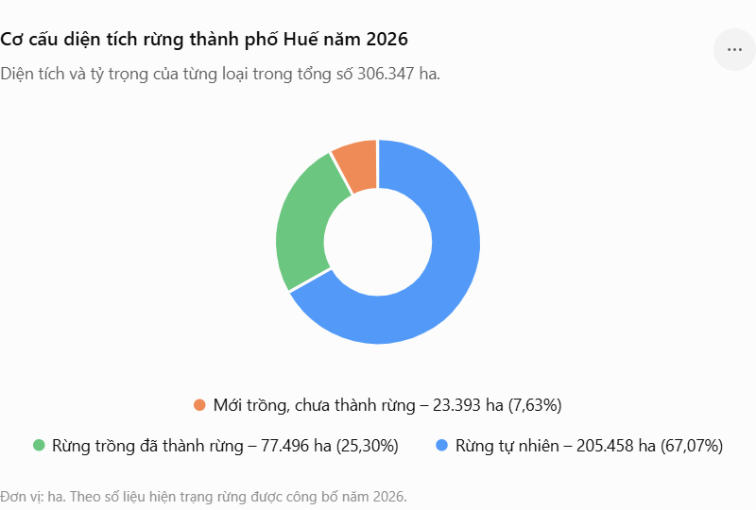

Qua Biểu đồ 01 cho thấy, tổng diện tích rừng và diện tích đã trồng chưa đạt tiêu chí thành rừng của thành phố Huế theo số liệu công bố năm 2026 là 306.347 ha.

Trong đó, rừng tự nhiên có diện tích lớn nhất với 205.458 ha, chiếm 67,07% tổng diện tích. Rừng trồng đã thành rừng đạt 77.496 ha, chiếm 25,30%; diện tích mới trồng chưa đạt tiêu chí thành rừng là 23.393 ha, chiếm 7,63%.

Như vậy, rừng tự nhiên chiếm hơn hai phần ba tổng diện tích, thể hiện vai trò đặc biệt quan trọng trong bảo vệ môi trường, bảo tồn đa dạng sinh học, điều tiết nguồn nước và ứng phó với biến đổi khí hậu. Tổng diện tích rừng trồng và diện tích mới trồng đạt 100.889 ha, chiếm 32,93%, cho thấy hoạt động trồng rừng tiếp tục giữ vai trò quan trọng trong phát triển kinh tế lâm nghiệp, cung cấp nguyên liệu gỗ và tạo sinh kế cho người dân.

Diện tích rừng đủ tiêu chí tính tỷ lệ che phủ đạt khoảng 282.954 ha, đưa tỷ lệ che phủ rừng toàn thành phố lên 57,15%. Đối với 23.393 ha diện tích mới trồng chưa thành rừng, cần tiếp tục thực hiện tốt công tác chăm sóc, bảo vệ và theo dõi sinh trưởng để diện tích này sớm đạt tiêu chí thành rừng, góp phần duy trì và nâng cao tỷ lệ che phủ rừng của thành phố.

3. Giới thiệu về BQLRCĐ Lê Triêng 1

a) Giới thiệu chung về BQLRCĐ Lê Triêng 1
Cộng đồng thôn Lê Triêng 1 được hình thành sau khi được UBND huyện giao rừng tự nhiên quản lý, bảo vệ vào ngày 26/12/2013 với tổng diện tích rừng tự nhiên là 942,7 ha (theo Quyết định số 2759/QĐ-UBND ngày 26/12/2013 của UBND huyện A Lưới)
Căn cứ Quyết định số 77/QĐ-UBND ngày 16/06/2023 của UBND xã Trung Sơn (nay là xã A Lưới 1) về việc kiện toàn Ban chỉ huy quản lý bảo vệ rừng, phòng cháy chữa cháy rừng năm 2023 của cộng đồng thôn Lê Triêng 1, cơ cấu tổ chức của cộng đồng thôn Lê Triêng 1, bao gồm Ban quản lý rừng cộng đồng (gồm 04 thành viên), Ban giám sát cộng đồng (gồm 2 thành viên) và Tổ bảo vệ rừng nòng cốt.
Năm 2024 thôn Lê Triêng 1 sáp nhập với cộng đồng A Niêng (theo Quyết định số 2762/QĐ-UBND ngày 19/9/2024 của UBND huyện A Lưới). Tuy nhiên, việc sát nhập hành chính không ảnh hưởng gì đến việc quản lý và bảo vệ diện tích rừng đã được giao cho cộng đồng Lê Triêng 1 theo theo Quyết định số 2759/QĐ-UBND ngày 26/12/2013 của UBND huyện A Lưới.
Theo kết quả thu thập số liệu từ trưởng thôn A Niêng-Lê Triêng 1, Cộng đồng Lê Triêng 1 gồm có 126 hộ gia đình với 435 khẩu. Trong đó có 36 hộ nghèo, chiếm 28,5 % tổng số hộ trong thôn. Thành phần dân tộc trong cộng đồng Lê Triêng 1 với 98% là dân tộc Pa-Cô; 2% còn lại là các dân tộc Kinh, Cơ-Tu và Tà Ôi.

b) Hiện trạng tài nguyên rừng
Tổng diện tích rừng tự nhiên quản lý, bảo vệ 942,7 ha
Theo Quyết định số 2759/QĐ-UBND ngày 26/12/2013 của UBND huyện A Lưới về việc giao rừng cho cộng đồng thôn Lê Triêng 1, xã Hồng Trung (nay là xã A Lưới 1), trong đó:
+ Rừng tự nhiên quy hoạch sản xuất: 227,9 ha, trữ lượng: 16.125,2 m³
+ Rừng tự nhiên quy hoạch phòng hộ: 714,8 ha, trữ lượng: 53.706,7 m³
Hiện trạng rừng tự nhiên do cộng đồng quản lý, bảo vệ theo như bảng
Bảng 02: Hiện trạng tài nguyên rừng
TT | Hiện trạng | Ký hiệu | Diện tích  (ha) | Trữ lượng  (m³/ha)
1 | Rừng trung bình | TXB | 150,4 | 16.038,2
2 | Rừng nghèo | TXN | 792,3 | 53.793,7
TỔNG DIỆN TÍCH (ha) |  |  | 942,7 | 69.831,9

4. Khái quát rừng có giá trị bảo tồn cao

a) Nguyên tắc và thuộc tính
Khái niệm Rừng có Giá trị Bảo tồn cao (HCV) được hình thành trong bối cảnh cấp chứng chỉ quản lý rừng bền vững. Theo Nguyên tắc 9 trong Bộ Nguyên tắc và Tiêu chí của Hội đồng Quản lý Rừng (FSC), các khu rừng này được xác định và bảo vệ đặc biệt do sở hữu một hoặc nhiều Giá trị Bảo tồn cao (HCV) liên quan đến đa dạng sinh học, tính toàn vẹn của hệ sinh thái, các dịch vụ môi trường (dịch vụ hệ sinh thái) cũng như các giá trị kinh tế - xã hội và văn hóa thiết yếu đối với cộng đồng địa phương.

b) Nguyên tắc 9: Duy trì Rừng có giá trị bảo tồn cao (FSC-STD-VN-01-2018)
- Các hoạt động quản lý Rừng có giá trị bảo tồn cao (HCV) sẽ bảo tồn hoặc nâng cao những thuộc tính xác định đối với loại hình rừng đó. Các quyết định liên quan về HCV sẽ luôn được cân nhắc trong khuôn khổ của phương pháp tiếp cận phòng ngừa.
+ Hoạt động đánh giá nhằm quyết định sự hiện hữu của các thuộc tính đi kèm với HCV phải được hoàn tất, phù hợp với quy mô và cường độ của hoạt động quản lý rừng.
+ Các hoạt động tư vấn trong quá trình đánh giá cấp chứng chỉ phải chú trọng vào các thuộc tính bảo tồn được xác định, và các giải pháp duy trì đưa ra từ đó.
+ Kế hoạch quản lý sẽ phải bao gồm và thực hiện những biện pháp cụ thể nhằm đảm bảo việc duy trì và/hoặc tăng cường các thuộc tính bảo tồn thích ứng với phương pháp tiếp cận phòng ngừa. Những biện pháp này sẽ được bao gồm cụ thể trong bản tóm tắt kế hoạch quản lý công khai sẵn có.
+ Hoạt động giám sát đánh giá hàng năm sẽ được tiến hành nhằm đánh giá hiệu quả các biện pháp được triển khai nhằm duy trì hoặc cải thiện các thuộc tính bảo tồn.
- Nhằm đưa ra những hướng dẫn chi tiết hơn cho các nhà quản lý rừng, Bộ tiêu chuẩn FSC Việt Nam đã định nghĩa HCV tại phụ lục E như sau:
+ HCV 1: Đa dạng loài. Rừng chứa đựng các giá trị đa dạng sinh học như các loài các loài đặc hữu, quý hiếm, bị đe dọa hoặc nguy cấp có ý nghĩa quốc gia, khu vực hoặc toàn cầu;
+ HCV 2: Hệ sinh thái cấp cảnh quan và sinh thái khảm. Cảnh quan rừng còn nguyên vẹn và các hệ sinh thái cấp sinh cảnh lớn, hệ sinh thái khảm có ý nghĩa quốc gia, khu vực hoặc toàn cầu có các quần thể sống của hầu hết các loài xuất hiện tự nhiên theo kiểu phân bố và độ phong phú tự nhiên;
+ HCV 3: Các hệ sinh thái và sinh cảnh. Các hệ sinh thái, sinh cảnh hoặc nơi ẩn náu của các loài hiếm, bị đe dọa, hoặc nguy cấp;
+ HCV 4: Dịch vụ hệ sinh thái xung yếu. Dịch vụ hệ sinh thái cơ bản trong các tình huống xung yếu, bao gồm khu vực bảo vệ của vùng đầu nguồn nước và kiểm soát xói mòn đất và những vùng đất dốc dễ bị tổn thương;
+ HCV 5: Các nhu cầu của cộng đồng. Các địa điểm và tài nguyên cơ bản để đáp ứng các nhu cầu cơ bản của cộng đồng địa phương hoặc người dân dân tộc (về sinh kế, sức khỏe, dinh dưỡng, nước,...), được xác định thông qua sự tham gia với các cộng đồng hoặc người dân tộc;
+ HCV 6: Các giá trị văn hóa. Các địa điểm, tài nguyên, sinh cảnh và cảnh quan có ý nghĩa quốc gia hoặc toàn cầu về văn hóa, khảo cổ học hoặc lịch sử, và/hoặc có tầm quan trọng đặc biệt về văn hóa, sinh thái, kinh tế hoặc tôn giáo/tâm linh quan trọng đối với các nền văn hóa truyền thống của cộng đồng địa phương hoặc người dân bản địa, được xác định thông qua sự tham gia với cộng đồng địa phương hoặc người dân tộc;
- Như vậy, rừng được coi là một HCV nếu nó chứa đựng một hay nhiều giá trị được nêu ở trên. Vấn đề mấu chốt ở đây chính là quan niệm về các giá trị. HCV không liên quan đến việc bảo tồn một loài hiếm đơn lẻ hay các quyền của cộng đồng. Khái niệm này tổng quát hơn và vì vậy cũng khó định nghĩa hơn. Các giá trị có liên quan nhiều hơn đến chức năng của một khu rừng ở quy mô địa phương, khu vực hay toàn cầu. Đó có thể là những chức năng rõ ràng như phòng hộ đầu nguồn hoặc duy trì nguồn thực phẩm cho người dân địa phương. Tuy nhiên nó cũng bao gồm những yếu tố mang tính tự có hơn như: một quần thể loài đặc hữu có thể không có giá trị kinh tế rõ ràng nhưng có tầm quan trọng trong việc duy trì tính đa dạng của sự sống.
- Việc xác định các HCV có những ảnh hưởng nhất định đối với các giải pháp quản lý. Mục tiêu của hoạt động quản lý phải duy trì hoặc tăng cường giá trị chứ không phải để bảo toàn nó. Vì vậy, việc khai thác gỗ chẳng hạn có thể được phép ở khu vực đầu nguồn xung yếu khi nó được thực hiện với phương thức không làm ảnh hưởng đến chức năng kiểm soát nước trong khu vực đó. Tương tự, các hoạt động có thể tiếp diễn trong các khu vực có giá trị xã hội nhưng hoạt động quản lý không được gây tác động tiêu cực đến các giá trị được cho là thiết yếu đối với các cộng đồng địa phương.

c) Bộ Công cụ HCVF Việt Nam
- HCVF rất thích hợp với Việt Nam nơi có bối cảnh sinh thái, môi trường và xã hội đảm bảo cho hầu hết những người sử dụng rừng tự nhiên đang hoạt động trong một khu rừng HCVF. Tuy nhiên, khái niệm này vẫn còn mới mẻ đối với Việt Nam và có thể dẫn đến một số nhầm lẫn.
- Bộ công cụ HCVF Việt Nam có thể được sử dụng cho các mục đích khác nhau bởi các tổ chức/cá nhân khác nhau quan tâm đến việc xác định rừng có giá trị bảo tồn cao tại khu vực cụ thể. Nó có thể được áp dụng cho các loại rừng khác nhau (rừng sản xuất, rừng phòng hộ và rừng đặc dụng) với quy mô bất kỳ.
- Bộ công cụ này được thiết kế nhằm giúp đỡ những bên tham gia xác định liệu HCVF có hay không hiện hữu, và cung cấp các hướng dẫn làm thế nào có thể quản lý và giám sát những khu vực này.
- Bộ công cụ HCVF Việt Nam bao gồm các tiêu chí và chỉ số đại diện cho HCVF tại Việt Nam. Nó dẫn người sử dụng đi qua một loạt các câu hỏi để giúp xác định loại giá trị nào đang hiện hữu.
- Báo cáo sẽ dựa vào bộ công cụ này để đánh giá các giá trị đa dạng sinh học và các giá trị kinh tế văn hóa của rừng đối với cộng đồng địa phương.

5. Cơ sở thực hiện
Đánh giá rừng có giá trị bảo tồn cao là một trong những bước cần phải thực hiện khi một tổ chức hay các cá nhân muốn xây dựng chứng chỉ rừng theo tiêu chuẩn FSC (được thể hiện ở nguyên tắc 9 trong bộ tiêu chí FSC-STD-VN-01-2018 được FSC công nhận).

II. ĐỐI TƯỢNG – MỤC TIÊU – PHƯƠNG PHÁP ĐÁNH GIÁ

1. Đối tượng đánh gía
Đánh giá này tập trung vào đa dạng sinh học, các giá trị bảo tồn cao trong diện tích 10.197,05 ha rừng trồng của các hộ gia đình đăng ký tham gia chứng chỉ rừng FSC tại 19 phường/xã và 942,7 ha rừng tự nhiên đã đăng ký tham gia FSC do cộng đồng Lê Triêng 1 quản lý, bảo vệ.

2. Phạm vi đánh giá
Đánh giá tập trung điều tra toàn bộ diện tích rừng của các địa bàn và đối tượng nêu trên; đồng thời trong quá trình thực hiện nhóm đánh giá sẽ mở rộng phỏng vấn cộng đồng dân cư sống ở các khu vực tiếp giáp với rừng của các hộ gia đình tại 19 phường/xã và của BQLRCĐ Lê Triêng 1 nêu trên.

3. Mục tiêu đánh giá

a) Mục tiêu chung
Đánh giá được các giá trị đa dạng sinh học và giá trị kinh tế, văn hóa của rừng đối với cộng đồng địa phương tại khu vực nghiên cứu, từ đó đề xuất biện pháp quản lý bền vững làm cơ sở để xây dựng CCR Quốc tế.

b) Mục tiêu cụ thể
- Đánh giá được các giá trị tài nguyên; phân bố động, thực vật trong các hệ sinh cảnh tại khu vực nghiên cứu.
- Đánh giá được các giá trị văn hóa của cộng đồng sinh sống trong khu vực trong mối quan hệ với tài nguyên rừng.
- Xác định được vùng rừng có giá trị bảo tồn cao để đề xuất biện pháp quản lý bền vững các khu rừng có giá trị bảo tồn cao.

4. Phương pháp đánh giá

a) Phương pháp thu thập số liệu
- Thu thập tài liệu thứ cấp về điều kiện tự nhiên, kinh tế-xã hội và danh lục các loài động, thực vật (nếu có) tại khu vực thông qua các văn kiện dự án, báo cáo đánh giá của các tổ chức/nhà khoa học đã nghiên cứu.
- Sử dụng phương pháp phỏng vấn trực tiếp nhằm lấy ý kiến rộng rãi của các chuyên gia, các nhà khoa học, các nhà quản lý…Phỏng vấn thợ săn và người dân tại khu vực để đánh giá được hiện trạng tài nguyên động vật. Đồng thời tiến hành thu thập thêm một số mẫu vật (nếu có) tại địa phương trong quá trình phỏng vấn.
- Phương pháp điều tra ngoại nghiệp được thực hiện thông qua quá trình thực địa kiểm tra các khu vực rừng đăng ký tham gia CCR Quốc tế và các khu vực rừng lân cận, ghi chép các thông tin thu thập được tại hiện trường về các loài thực vật, động vật và các dấu vết ghi nhận được (dấu chân, vết ăn, vết đào ủi hoặc cào, phân, tiếng kêu...). Ngoài ra, trên các tuyến, quan sát, đánh giá những tác động của con người tới các hệ sinh thái.

b) Phương pháp xử lý số liệu
Phân tích thông tin thu thập được bằng phương pháp thống kê mô tả và phân tích so sánh chuyên sâu.
- Phương pháp thống kê mô tả: Phương pháp này được vận dụng để mô tả bức tranh tổng quát về tình hình cơ bản, hiện trạng tài nguyên động, thực vật cũng như tác động của con người đến hệ sinh thái.
- Phương pháp phân tích so sánh: Từ các thông tin thu thập được tiến hành đối chiếu và xác định đơn vị hệ sinh thái theo Thái Văn Trừng (Các hệ sinh thái rừng Việt Nam, 1998), trong đó đặc biệt chú ý tới các hệ sinh thái hiếm, đang bị đe dọa hoặc nguy cấp theo đề xuất của CCR Quốc tế (Hướng dẫn đánh giá rừng có giá trị bảo tồn cao, 2008)
- Phương pháp phân tích định tính: Dựa vào nguồn số liệu PRA, phỏng vấn sâu, để phân tích định tính các vấn đề liên quan đến vấn đề nghiên cứu.

III. KẾT QUẢ ĐÁNH GIÁ RỪNG CÓ GIÁ TRỊ BẢO TỒN CAO
- ĐỐI VỚI RỪNG TRỒNG

1. Các giá trị sinh thái

HCV1: Đa dạng loài. Rừng chứa đựng các giá trị đa dạng sinh học như các loài các loài đặc hữu, quý hiếm, bị đe dọa hoặc nguy cấp có ý nghĩa quốc gia, khu vực hoặc toàn cầu.
a) Các khu bảo vệ
- Khu rừng này có phải là một khu rừng đặc dụng hiện có hay đề xuất không?
KHÔNG: Rừng của các hộ gia đình tại 19 phường/xã có diện tích 10.197,05 ha đăng ký tham gia chứng chỉ rừng FSC là rừng sản xuất với các loại cây trồng chủ yếu là keo lai, keo lá Tràm và một ít keo Lưỡi Liềm.
Giá trị này KHÔNG HIỆN HỮU
- Khu rừng này có liền kề khu rừng đặc dụng không?
KHÔNG. Thành phố Huế có 3 khu rừng đặc dụng lớn là vườn quốc gia Bạch Mã, khu bảo tồn thiên nhiên Phong Điền, khu bảo tồn Sao La đều không nằm tiếp giáp trực tiếp với rừng của các hộ gia đình tại 19 phường/xã đăng ký tham gia chứng chỉ rừng FSC.
- Khu rừng này có tính chất, đặc điểm tương tự như khu rừng đặc dụng liền kề không?
KHÔNG. Như đã nói ở trên, rừng của các hộ gia đình tại 19 phường/xã đăng ký tham gia chứng chỉ rừng FSC là rừng trồng trên đất được quy hoạch rừng sản xuất, hoàn toàn không có tính chất của một khu rừng đặc dụng.
b) Các loài bị đe dọa và nguy cấp
- Có nhiều loài được liệt kê trong danh sách các loài bị đe dọa và nguy cấp của Việt Nam được tìm thấy trong khu rừng này không?
KHÔNG. Do rừng trồng của các hộ gia đình tại 19 phường/xã đăng ký tham gia chứng chỉ rừng FSC chủ yếu là rừng trồng thuần loài nên tính đa dạng sinh học không cao, những loài bị đe dọa, nguy cấp ít thấy xuất hiện.
Tuy chưa có điều tra chi tiết về đa dạng sinh học, nhưng những điều tra nhanh của nhóm đánh giá cho thấy rừng ở đây là rừng sản xuất nên tần suất hoạt động của con người tại các khu rừng này rất lớn vì vậy không phải là môi trường sống phù hợp của các loài động vật quý hiếm.
Giá trị này KHÔNG HIỆN HỮU
- Tại thời điểm này, khu rừng có được đánh giá là có tầm quan trọng đa dạng sinh học không?
KHÔNG. Diện tích rừng của các hộ gia đình tại 19 phường/xã đăng ký tham gia chứng chỉ rừng FSC là rừng trồng đã kinh doanh nhiều chu kỳ. Bởi vậy, tại thời điểm này, khu rừng không được đánh giá là có tầm quan trọng về đa dạng sinh học.
Giá trị này KHÔNG HIỆN HỮU
- Rừng này nằm trong khu vực trước đây được ghi nhận là có tầm quan trọng đa dạng sinh học không?
KHÔNG. Rừng trồng của các hộ gia đình tại 19 phường/xã đăng ký tham gia chứng chỉ rừng FSC được trồng trên đất trước đây là đồi trọc và được phát triển dựa vào chương trình 327 và 661 của nhà nước vì vậy đây không phải là khu vực đã từng được ghi nhận có tầm quan trọng với đa dạng sinh học. Hơn nữa, từ trước tới nay chưa có báo cáo nào về đa dạng sinh học trong khu vực.
Giá trị này KHÔNG HIỆN HỮU
c) Loài đặc hữu
- Có một loài đặc hữu hoặc cận đặc hữu được ghi nhận ở khu rừng này không?
KHÔNG. Kết quả điều tra nhanh, cũng như thông tin phỏng vấn cán bộ phường/xã và người dân địa phương chưa phát hiện loài đặc hữu nào phân bố trong khu rừng của các hộ gia đình tại 19 phường/xã đăng ký tham gia chứng chỉ rừng FSC.
Giá trị này KHÔNG HIỆN HỮU
- Khu rừng này có nằm trong khu vực trước đây được nhận biết là có tính đặc hữu cao không?
KHÔNG. Từ trước tới nay, chưa có báo cáo nào về điều tra đa dạng sinh học hay đánh giá các loài đặc hữu trong rừng của các hộ gia đình. Kết quả khảo sát nhanh tại khu vực đánh giá cho thấy các loài thường xuất hiện ở đây là các loài thông thường, chưa phát hiện loài đặc hữu nào.
Giá trị này KHÔNG HIỆN HỮU
d) Công dụng quan trọng theo thời gian
- Có các nguồn thức ăn/ khu đất ngập nước/các quần xã di cư hiện hữu trong khu rừng này vào một số thời điểm hay thời gian nào không?
CÓ. Kết quả khảo sát thực địa cho thấy tại khu vực xung quanh rừng trồng của một số hộ gia đình có các sinh cảnh hồ lớn (như hồ Tả Trạch ở phường Phú Bài, hồ Khe Ngang ở phường Kim Long…) các khu vực này xuất hiện 1 số loài chim như cò, mòng két, sâm cầm… thường di cư về vùng đập lòng hồ Tả Trạch vào mùa đông hoặc một số loài chim khác di cư về lòng hồ khe Ngang theo mùa. Tuy nhiên đây đều là các hồ nhân tạo, người dân thường xuyên ra vào nên không phải là khu vực sống thích hợp của các loài di cư.
Giá trị này CÓ HIỆN HỮU
- Có phải nguồn tài nguyên rất quan trọng đối với sự tồn tại của quần thể hay quần xã sinh học không?
KHÔNG. Tại khu vực nghiên cứu chủ yếu là rừng trồng và thường xuyên diễn ra hoạt động sản xuất nên không phải là môi trường sống thích hợp của các quần thể hay quần xã sinh học. Những đánh giá nhanh về đa dạng sinh học trong khu vực không nêu được trong khu vực có nguồn tài nguyên rất quan trọng đối với sự tồn tại của quần thể hay quần xã sinh học.
Giá trị này KHÔNG HIỆN HỮU
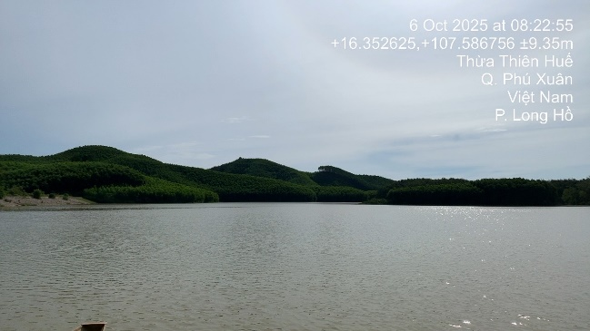 | 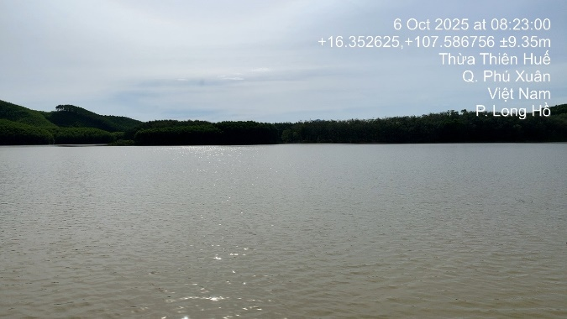
Hình 01: Cảnh quan Hồ Khe Rưng tại khu vực nghiên cứu
- Khu vực này có phải nằm trong khu vực được đề xuất các phân hạng khác như đất ngập nước, khu bảo tồn biển hay hệ thống khu bảo tồn hay không?
KHÔNG. Kết quả rà soát 3 loại rừng theo Chỉ thị 38 của Thủ tướng Chính phủ thì rừng của các hộ gia đình tại 19 phường/xã đăng ký tham gia chứng chỉ rừng FSC được xác định là rừng trồng kinh tế, không nằm trong khu bảo tồn được đề xuất.
Giá trị này KHÔNG HIỆN HỮU.
KẾT LUẬN: HCV1 CÓ HIỆN HỮU

HCV2 : Rừng cấp cảnh quan lớn có ý nghĩa quốc gia, khu vực toàn cầu, nằm trong, hoặc bao gồm đơn vị quản lý rừng, nơi mà nhiều quần xã của hầu hết nếu không phải là tất cả các loài xuất hiện tự nhiên tồn tại trong sự phân bố và phong phú của những kiểu mẫu tự nhiên.
a) Rừng này có phải là một phần của dải rừng liên tục không?
KHÔNG. Như đã nói ở trên, rừng của các hộ gia đình đăng ký tham gia chứng chỉ rừng FSC phân bố không liên tục trên địa bàn 19 phường/xã do đó nó không phải là dải rừng liên tục. Mặt khác rừng của các hộ gia đình ở mỗi phường/xã cũng không phải là một phần của dải rừng liên tục.
Giá trị này KHÔNG HIỆN HỮU
b) Toàn bộ khoảnh rừng này có phải đang trong điều kiện gần như nguyên vẹn?
KHÔNG. Toàn bộ rừng của các hộ gia đình tại 19 phường/xã đăng ký tham gia chứng chỉ rừng FSC là rừng trồng nhân tạo và đã trải qua nhiều chu kỳ kinh doanh do đó nó không ở trong điều kiện gần như nguyên vẹn.
Giá trị này KHÔNG HIỆN HỮU
c) Toàn bộ tập hợp rừng có rộng hơn 10.000 ha không?
KHÔNG. Diện tích rừng của các hộ gia đình tại 19 phường/xã đăng ký tham gia chứng chỉ rừng FSC là 10.197,05 ha và không có khu vực nào tập hợp lại rộng hơn 10.000 ha
Giá trị này KHÔNG HIỆN HỮU
d). Có một quần thể loài trọng yếu nào ở đó hay không?
KHÔNG. Những ghi nhận trong đợt điều tra không thấy quần thể loài động thực vật trọng yếu nào. Khu vực rừng của các hộ gia đình tại 19 phường/xã đăng ký tham gia chứng chỉ rừng FSC chủ yếu tập trung rừng trồng thuần loài keo lai và keo lá tràm phục vụ cho hoạt động sản xuất.
Giá trị này KHÔNG HIỆN HỮU
đ) Khoảng rừng này có cắt ngang đường biên giới quốc tế không?
KHÔNG. Rừng của các hộ gia đình tại 19 phường/xã đăng ký tham gia chứng chỉ rừng FSC nằm hoàn toàn trong lãnh thổ Việt Nam.
Giá trị này KHÔNG HIỆN HỮU
e) Có phải khu rừng đang được xem xét là một phần hoặc toàn bộ rừng cấp cảnh quan không?
KHÔNG. Như đã trình bày ở trên, toàn bộ diện tích rừng của các hộ gia đình tại 19 phường/xã đăng ký tham gia chứng chỉ rừng FSC là rừng trồng phục vụ cho sản xuất do đó nó không thuộc cấp cảnh quan nào.
Giá trị này KHÔNG HIỆN HỮU
f) Nếu là một phần của khu vực lớn hơn, nó chiếm tỷ lệ bao nhiêu % trong toàn bộ phân khu đó?
KHÔNG. Vì nó không thuộc khu vực rừng cấp cảnh quan nào.
Giá trị này KHÔNG HIỆN HỮU
KẾT LUẬN: HCV2 KHÔNG HIỆN HỮU

HCV3 : Rừng thuộc về hoặc bao gồm những hệ sinh thái hiếm, đang bị đe dọa hoặc nguy cấp.
a) Có kiểu rừng nào liệt kê dưới đây được tìm thấy tại khu rừng này không?
- Rừng lá kim thuần loài tự nhiên
- Rừng hỗn giao lá rộng lá kim tự nhiên
- Rừng trên núi đá vôi
- Hệ sinh thái đất ngập nước, đầm lầy nước ngọt
- Rừng ngập mặn
- Rừng thường xanh trên vùng đất thấp
- Rừng khộp
- Rừng bán thường xanh (nửa rụng lá)
- Rừng chuyển tiếp rừng thường xanh và rừng bán thường xanh
- Rừng lùn trên đỉnh núi
- Rú gai hoặc chuông gai khô hạn
- Rừng rêu
KHÔNG. Toàn bộ rừng của các hộ gia đình tại 19 phường/xã đăng ký tham gia chứng chỉ rừng FSC là rừng trồng sản xuất với loại cây trồng chủ yếu là keo lai và keo lá tràm và một số diện tích nhỏ keo Lưỡi Liềm (Keo Lá Mác) do đó không thuộc các kiểu rừng đã nêu ở trên. Dưới tán rừng các loài cây phục hồi rất nghèo nàn do định kỳ rừng được phát quang để chăm sóc.
Giá trị này KHÔNG HIỆN HỮU
b) Kiểu rừng này có đặc trưng cho khu vực không?
KHÔNG. Rừng của các hộ gia đình tại 19 phường/xã đăng ký tham gia chứng chỉ rừng FSC rất phổ biến ở Việt Nam, bởi vậy các diện tích rừng này không có tính đại diện hay đặc thù.
Giá trị này KHÔNG HIỆN HỮU
KẾT LUẬN: HCV3 KHÔNG HIỆN HỮU

HCV4: Rừng cung cấp những dịch vụ tự nhiên cơ bản trong những tình huống quan trọng.
1. Rừng đóng vai trò quan trọng trong việc duy trì và điều tiết nguồn nước cho sinh hoạt và tưới tiêu.
- Khu vực này có được xác định là rừng phòng hộ ở Việt Nam hay không?
KHÔNG. Tất cả diện tích rừng của các hộ gia đình tại 19 phường/xã đăng ký tham gia chứng chỉ rừng FSC là rừng trồng sản xuất với tổng diện tích là 10.197,05 ha.
Giá trị này KHÔNG HIỆN HỮU
- Có tiểu khu nào trong phạm vi rừng của các hộ gia đình được quy định là rừng phòng hộ không?
KHÔNG. Khu vực rừng của các hộ gia đình tại 19 phường/xã đăng ký tham gia chứng chỉ rừng FSC nằm trong khu vực quy hoạch là rừng sản xuất, không có khu vực nào quy hoạch cho rừng phòng hộ.
Giá trị này KHÔNG HIỆN HỮU
- Làng hoặc cộng đồng có sử dụng trên 90% nhu cầu nước cho sinh hoạt, tưới tiêu từ một hoặc vài nguồn trong khu rừng hay không?
KHÔNG. Người dân xung quanh thường sử dụng nguồn nước chủ yếu từ giếng đào, nước máy (chiếm đại đa số) và nước tự chảy (chiếm phần nhỏ).
Giá trị này KHÔNG HIỆN HỮU
2. Rừng đóng vai trò quan trọng trong việc chống sạt lở đất, lũ quét, xói mòn, bồi lắng, gió bão, cát bay và phòng hộ ven biển.
- Diện tích rừng có được quy định là rừng phòng hộ hoặc được cộng đồng bảo vệ hay không?
KHÔNG. Không có diện tích rừng nào của người dân được quy định là rừng phòng hộ được cộng đồng bảo vệ.
Giá trị này KHÔNG HIỆN HỮU
- Diện tích rừng này có nằm trong khu vực hay xảy ra thiên tai không?
KHÔNG. Theo người dân khu vực vẫn có chịu ảnh hưởng của thiên tai như gió, bão...Tuy nhiên, rừng trồng của các hộ gia đình chỉ đóng vai trò thứ yếu đối với việc đối phó với thiên tai và không nằm trong khu vực hay xảy ra thiên tai.
Giá trị này KHÔNG HIỆN HỮU
- Thiên tai xảy ra tại khu vực nơi có diện tích rừng có nghiêm trọng không?
KHÔNG. Theo người dân địa phương thì thiên tai xảy ra tại khu vực là bão, lốc xoáy và lũ ống lút quét. Tuy nhiên các khu rừng này nằm ở khu vực tương đối bằng phẳng và xa biển nên thiên tai xảy ra tại khu vực này không nghiêm trọng và vai trò hạn chế thiên tai của rừng là không lớn.
Giá trị này KHÔNG HIỆN HỮU
KẾT LUẬN: HCV4 KHÔNG HIỆN HỮU

2. CÁC GIÁ TRỊ XÃ HỘI

HCV5: Rừng đóng vai trò nền tảng trong việc đáp ứng các nhu cầu cơ bản của cộng đồng địa phương.
1) Có những cộng đồng sinh sống trong hoặc gần một khu rừng ?
CÓ. Diện tích rừng của các hộ gia đình xen kẽ với các thôn, làng các xã. Đời sống của cộng đồng dân cư tương đối ổn định.
2 Những cộng đồng có sử dụng rừng đáp ứng các nhu cầu cơ bản của họ không?
KHÔNG. Người dân tại 19 phường/xã nghiên cứu thường vào rừng để lấy một số loại như nấm mối, nấm tràm, mật ong, củi, lá thuốc... nhưng số lượng cũng không lớn. Có một số hộ gia đình có chăn thả gia súc nhưng chủ yếu dưới tán rừng cao su hoặc nuôi ong dưới tán rừng keo nhưng số lượng cũng không đáng kể.
3) Những nhu cầu cơ bản là nền tảng đối với cộng động địa phương không?
KHÔNG. Người dân ở khu vực này chủ yếu làm nông nghiệp và dịch vụ nên các nhu cầu liên quan đến rừng không phải là nền tảng đời sống và kinh tế của họ.
Giá trị này KHÔNG HIỆN HỮU

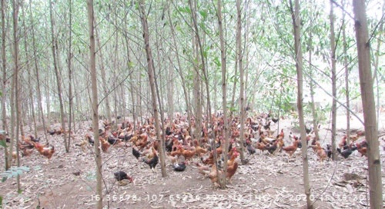 | 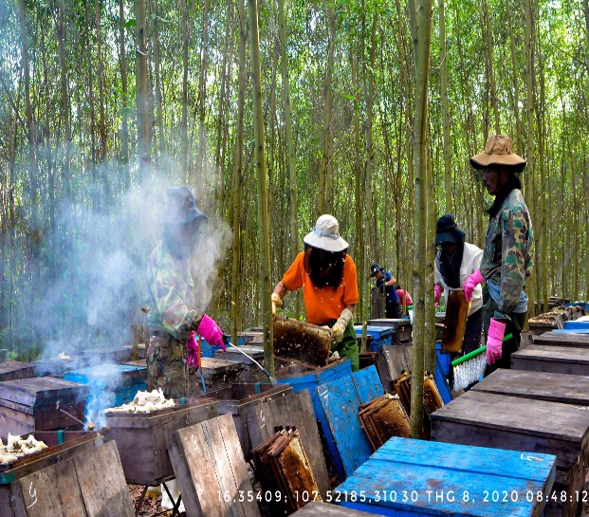
Hình 02: Một số hoạt động sản xuất của người dân dưới tán rừng trồng Keo

KẾT LUẬN: HCV5 KHÔNG HIỆN HỮU

HCV6: Rừng đóng vai trò quan trọng vào việc nhận diện văn hóa truyền thống của cộng đồng địa phương.
a) Có cộng đồng sinh sống bên trong hoặc gần khu rừng?
CÓ. Xung quanh khu vực rừng của các hộ gia đình có một số cộng đồng sinh sống.
b) Những cộng đồng có sử dụng rừng là đặc trưng văn hoá của họ?
KHÔNG. Cộng đồng xung quanh khu vực hầu hết là người Kinh, chỉ có một số xã có đồng bào dân tộc sinh sống là phường Phong Thái, xã Bình Điền, xã Hưng Lộc và xã A Lưới 1, 4. Các cộng đồng này được nhà nước tạo điều kiện tái định cư từ lâu nên đặc trưng văn hóa liên quan đến rừng đã mai một do đó rừng không phải là đặc trưng văn hóa của họ. Theo ghi nhận từ người dân, rừng trồng tham gia chứng chỉ của hội viên thuộc 19 phường/xã được thiết lập từ đất trống và không tồn tại “Rừng ma”, “Rừng thiên”. Nên:
Giá trị này KHÔNG HIỆN HỮU
c) Khu rừng này có vai trò cấp thiết trong việc nhận diện văn hóa?
KHÔNG. Xung quanh diện tích rừng của các hộ gia đình có một số khu mộ, nghĩa địa nhưng các diện tích này phân tán và không phải là đặc trưng văn hóa của người dân.
Giá trị này KHÔNG HIỆN HỮU
KẾT LUẬN: HCV6 KHÔNG HIỆN HỮU

3. Giải pháp bảo tồn đa dạng sinh học

STT | Giá trị bảo tồn cao | Kết luận | Giải pháp bảo vệ
1 | HCV1 | - Kết quả điều tra cho thấy tại khu vực xung quanh rừng trồng của một số hộ gia đình có các sinh cảnh hồ lớn (như hồ Tả Trạch ở phường Phú Bài, hồ Khe Ngang ở phường Kim Long…) các khu vực này xuất hiện 1 số loài chim như cò, mòng két, sâm cầm… thường di cư về vùng đập lòng hồ Tả Trạch vào mùa đông hoặc một số loài chim khác di cư về lòng hồ khe Ngang theo mùa nên giá trị này có hiện hữu. | - Kết quả đánh giá nhanh của nhóm đánh giá cho thấy tại khu vực nghiên cứu có các sinh cảnh hồ tự nhiên, nhân tạo là nơi một số loài chim di trú thường bay về trú ngụ và tìm thức ăn; đồng thời, dọc 2 bên các sông, suối thì cần có biện pháp bảo vệ để hạn chế bối lấp. Vì vậy, cần hạn chế hoạt động khai thác ở khu vực này. Quy mô của vùng đệm thực hiện theo quy định tại Sổ tay quản lý từng bền vững của Hội Chủ rừng Phát triển bền vững thành phố Huế (HUE-FOSDA), cụ thể như sau:  + Sông, suối bề rộng trên 20m: hành lang bảo vệ mỗi bên tối thiểu 15 m;  + Sông, suối rộng từ 10 ÷ 20m: hành lang bảo vệ mỗi bên tối thiểu 10m;  + Sông, suối cấp 3 (bề rộng từ 5-10m): hành lang bảo vệ mỗi bên tối thiểu 5m;  + Khoảng cách đến hồ chứa nước: tối thiểu 5m.  Hành lang vùng đệm dọc theo nguồn nước cố định (sông, suối…) cần phải được quản lý, không khai thác trắng và có kế hoạch làm tăng tầng tán thực vật với các loài cây bản địa.  Đối với trường hợp khe suối có bề rộng (mùa mưa) dưới 5 mét thì thống nhất chừa mỗi bên 2 mét; trồng mỗi bên tối thiểu 1 hàng cây bản địa và giữ nguyên tất cả các cây tự nhiên hiện có ven khe suối đó (chỉ trồng trên diện tích lô rừng của mình).  Các vùng đệm này cần được xác định tại hiện trường, đánh dấu trên bản đồ.
2 | HCV2 | - Giá trị này không hiện hữu.
3 | HCV3 | - Giá trị này không hiện hữu.
4 | HCV4 | - Giá trị này không hiện hữu.
5 | HCV5 | - Giá trị này không hiện hữu.
6 | HCV6 | - Giá trị này không hiện hữu.

B. ĐỐI VỚI RỪNG TỰ NHIÊN CỦA BQLRCĐ LÊ TRIÊNG 1
Các hoạt động quản lý rừng có giá trị bảo tồn cao sẽ bảo tồn hoặc nâng cao những thuộc tính xác định đối với loại hình rừng đó. Chủ rừng phải duy trì và hoặc cải thiện các giá trị bảo tồn cao trong đơn vị quản lý thông qua việc áp dụng phương pháp tiếp cận phòng ngừa. Qua quá trình thảo luận và điều tra sơ bộ, xác định rừng do BQLRCĐ Lê Triêng 1 quản lý và bảo vệ có các giá trị HCV như sau:

1. Các giá trị sinh thái

HCV1: Đa dạng loài. Rừng chứa đựng các giá trị đa dạng sinh học như các loài các loài đặc hữu, quý hiếm, bị đe dọa hoặc nguy cấp có ý nghĩa quốc gia, khu vực hoặc toàn cầu.
a) Các khu bảo vệ
- Khu rừng này có phải là một khu rừng đặc dụng hiện có hay đề xuất không?
KHÔNG. Toàn bộ 942,7 ha diện tích rừng do BQLRCĐ Lê Triêng 1 được giao quản lý và bảo vệ gồm 227,9 ha rừng sản xuất và 714,8 ha rừng phòng hộ. Không có diện tích rừng nào được quy hoạch là rừng đặc dụng.
Giá trị này KHÔNG HIỆN HỮU
- Khu rừng này có liền kề khu rừng đặc dụng không?
KHÔNG. Thành phố Huế có 3 khu rừng đặc dụng lớn là vườn quốc gia Bạch Mã, khu bảo tồn thiên nhiên Phong Điền, khu bảo tồn Sao La đều không nằm tiếp giáp trực tiếp với rừng cộng đồng Lê Triêng 1 đăng ký tham gia chứng chỉ rừng FSC.
- Khu rừng này có tính chất, đặc điểm tương tự như khu rừng đặc dụng liền kề không?
KHÔNG. Như đã nói ở trên toàn bộ 942,7 ha diện tích rừng do BQLRCĐ Lê Triêng 1 được giao quản lý và bảo vệ gồm 227,9 ha rừng sản xuất và 714,8 ha rừng phòng hộ, hoàn toàn không có tính chất của một khu rừng đặc dụng.
b) Các loài bị đe dọa và nguy cấp
- Có nhiều loài được liệt kê trong danh sách các loài bị đe dọa và nguy cấp của Việt Nam được tìm thấy trong khu rừng này không?
CÓ. Kết quả cuộc họp tham vấn cộng đồng cho thấy tại khu vực này vẫn có một số loài động vật quý hiếm xuất hiện như Rắn hổ mang, Gà lôi…Ngoài ra, khu vực này cũng có một số loài thực vật quý như Huỷnh, Re hương, Lim…Qua điều tra nhanh cho thấy tổng diện tích rừng tự nhiên đăng ký FSC của cộng đồng Lê Triêng 1 xuất hiện các loài động thực vật là 152,29 ha tại khoảnh 2, 10, 12, 14 tiểu khu 266.
Giá trị này CÓ HIỆN HỮU
- Tại thời điểm này, khu rừng có được đánh giá là có tầm quan trọng đa dạng sinh học không?
CÓ. Như đã đề cập ở trên tại khu vực tại thời điểm này vẫn có một số loài động vật quý hiếm xuất hiện như Rắn hổ mang, Gà lôi…Ngoài ra, khu vực này cũng có một số loài thực vật quý như Huỷnh, Re hương, Lim…, cho nên khu rừng được đánh giá là có tầm quan trọng về đa dạng sinh học.
Giá trị này CÓ HIỆN HỮU
- Rừng này nằm trong khu vực trước đây được ghi nhận là có tầm quan trọng đa dạng sinh học không?
CÓ. Như đã nêu trên trước đây khu rừng vẫn được ghi nhận là có tầm quan trọng đa dạng sinh học.
Giá trị này CÓ HIỆN HỮU
c) Loài đặc hữu
CÓ. Kết quả điều tra qua tuần tra rừng cùng cộng đồng, cũng như thông tin trao đổi bằng hình thức phỏng vấn cán bộ xã và cộng đồng địa phương cho thấy tại khu vực rừng do Cộng đồng Lê Triêng 1 quản lý ghi nhận có xuất hiện của Gà Lôi ở khu vực Khe Cốp đến Đỉnh A Coong.
Giá trị này CÓ HIỆN HỮU
d) Công dụng quan trọng theo thời gian
- Có các nguồn thức ăn/ khu đất ngập nước/các quần xã di cư hiện hữu trong khu rừng này vào một số thời điểm hay thời gian nào không?
KHÔNG. Kết quả điều tra cho thấy tại khu vực rừng cộng đồng Lê Triêng 1 quản lý không phát hiện các các loài di cư có mặt trong khu rừng.
Giá trị này KHÔNG HIỆN HỮU
- Có phải nguồn tài nguyên rất quan trọng đối với sự tồn tại của quần thể hay quần xã sinh học không?
KHÔNG. Những đánh giá về đa dạng sinh học trong khu vực không nêu được trong khu vực có nguồn tài nguyên rất quan trọng đối với sự tồn tại của quần thể hay quần xã sinh học.
Giá trị này KHÔNG HIỆN HỮU
- Khu vực này có phải nằm trong khu vực được đề xuất các phân hạng khác như đất ngập nước, khu bảo tồn biển hay hệ thống khu bảo tồn hay không?
KHÔNG. Theo kết quả rà soát 3 loại rừng thì khu vực rừng Cộng đồng Lê Triêng 1 được quy hoạch là rừng rừng sản xuất và rừng Phòng hộ.
KẾT LUẬN: HCV1 CÓ HIỆN HỮU.

HCV2: Rừng cấp cảnh quan lớn có ý nghĩa quốc gia, khu vực toàn cầu, nằm trong, hoặc bao gồm đơn vị quản lý rừng, nơi mà nhiều quần xã của hầu hết nếu không phải là tất cả các loài xuất hiện tự nhiên tồn tại trong sự phân bố và phong phú của những kiểu mẫu tự nhiên.
a) Rừng này có phải là một phần của dải rừng liên tục không?
KHÔNG. Tổng diện tích 942,7 ha rừng tự nhiên do BQLRCĐ Lê Triêng 1 được giao quản lý và bảo vệ không phải là một phần của dải rừng liên tục. Vì các diện tích rừng này được phân nhiều lô, khoảnh tại tiểu khu 266 và tiếp giáp với nhiều nương rẫy cá nhân.
Giá trị này KHÔNG HIỆN HỮU
b) Toàn bộ khoảnh rừng này có phải đang trong điều kiện gần như nguyên vẹn?
KHÔNG. Tổng diện tích 942,7 ha rừng tự nhiên do BQLRCĐ Lê Triêng 1 được giao quản lý và bảo vệ thuộc rừng thứ sinh, có 792,3 ha là rừng nghèo và 150,4 ha là rừng trung bình. Các diện tích rừng này đã chịu ảnh hưởng do tác động của con người nên không ở trong điều kiện gần như nguyên vẹn.
Giá trị này KHÔNG HIỆN HỮU
c) Toàn bộ tập hợp rừng có rộng hơn 10.000 ha không?
KHÔNG. Diện tích rừng tự nhiên do BQLRCĐ Lê Triêng 1 được giao quản lý và bảo vệ đăng ký tham gia chứng chỉ rừng FSC không có khu vực nào tập hợp lại rộng hơn 10.000 ha.
Giá trị này CÓ HIỆN HỮU
d) Có một quần thể loài trọng yếu nào ở đó hay không?
KHÔNG. Những ghi nhận trong đợt điều tra không thấy quần thể loài động thực vật trọng yếu nào.
Giá trị này KHÔNG HIỆN HỮU
đ) Khoảng rừng này có cắt ngang đường biên giới quốc tế không?
KHÔNG. Khu vực rừng này nằm hoàn toàn trong lãnh thổ Việt Nam.
Giá trị này KHÔNG HIỆN HỮU
e) Có phải khu rừng đang được xem xét là một phần hoặc toàn bộ rừng cấp cảnh quan không?
KHÔNG. Khu vực rừng này đã được quy hoạch là rừng sản xuất và phòng hộ.
Giá trị này KHÔNG HIỆN HỮU
g) Nếu là một phần của khu vực lớn hơn, nó chiếm tỷ lệ bao nhiêu % trong toàn bộ phân khu đó?
KHÔNG. Vì nó không thuộc khu vực rừng cấp cảnh quan nào.
Kết luận: HCV2 KHÔNG HIỆN HỮU

HCV 3: Các hệ sinh thái và sinh cảnh. Các hệ sinh thái, sinh cảnh hoặc nơi ẩn náu của các loài hiếm, bị đe dọa, hoặc nguy cấp.
a) Có kiểu rừng nào liệt kê dưới đây được tìm thấy tại khu rừng này không? (1) Rừng lá kim thuần loài tự nhiên
(2) Rừng hỗn giao lá rộng lá kim tự nhiên
(3) Rừng trên núi đá vôi
(4) Hệ sinh thái đất ngập nước, đầm lầy nước ngọt
(5) Rừng ngập mặn
(6) Rừng thường xanh trên vùng đất thấp
(7) Rừng khộp
(8) Rừng bán thường xanh (nửa rụng lá)
(9) Rừng chuyển tiếp rừng thường xanh và rừng bán thường xanh
(10) Rừng lùn trên đỉnh núi
(11) Rú gai hoặc chuông gai khô hạn
(12) Rừng rêu
KHÔNG. Toàn bộ rừng rừng tự nhiên do BQLRCĐ Lê Triêng 1 được giao quản lý và bảo vệ đăng ký tham gia chứng chỉ rừng FSC là rừng trồng sản xuất với loại cây trồng chủ yếu là keo lai và một số diện tích nhỏ trồng cây bản địa và ba kích.
Giá trị này KHÔNG HIỆN HỮU
b) Kiểu rừng này có đặc trưng cho khu vực không?
KHÔNG. Rừng này đã bị tác động bởi con người, cấu trúc rừng không còn nguyên vẹn nên nó không mang tính đại diện cho khu vực .
Kết luận: HCV3 KHÔNG HIỆN HỮU.

HCV4: Dịch vụ hệ sinh thái xung yếu. Dịch vụ hệ sinh thái cơ bản trong các tình huống xung yếu, bao gồm khu vực bảo vệ của vùng đầu nguồn nước và kiểm soát xói mòn đất và những vùng đất dốc dễ bị tổn thương.
a) Rừng đóng vai trò quan trọng trong việc duy trì và điều tiết nguồn nước cho sinh hoạt và tưới tiêu.
- Khu vực này có được xác định là rừng phòng hộ ở Việt Nam hay không?
Diện tích rừng do BQLRCĐ Lê Triêng 1 phụ trách được quy hoạch gồm 227,9 ha rừng sản xuất và 714,8 ha rừng phòng hộ.
- Có tiểu khu nào trong phạm vi rừng cộng đồng được quy định là rừng phòng hộ không?
Như đã nói ở trên Diện tích rừng do BQLRCĐ Lê Triêng 1 phụ trách được quy hoạch gồm 227,9 ha rừng sản xuất và 714,8 ha rừng phòng hộ. Tại khoảnh 3,13,14 tiểu khu 266 trong phạm vi rừng do BQLRCĐ Lê Triêng 1 phụ trách được quy hoạch là rừng phòng hộ.
- Làng hoặc cộng đồng có sử dụng trên 90% nhu cầu nước cho sinh hoạt, tưới tiêu từ một hoặc vài nguồn trong khu rừng hay không?
CÓ. 100% cộng đồng xung quanh khu vực có sử dụng nước tự chảy/nước suối có nguồn gốc từ rừng tự nhiên để phục vụ cho nhu cầu sinh hoạt và tưới tiêu của mình. Theo điều tra cho thấy tổng diện tích rừng tự nhiên mà cộng đồng sử dụng cho như cầu sinh hoạt, tưới tiêu là 184,5 ha tại khoảnh 1, 3, 8, 13 tiểu khu 266.
Giá trị này CÓ HIỆN HỮU
b) Rừng đóng vai trò quan trọng trong việc chống sạt lở đất, lũ quét, xói mòn, bồi lắng, gió bão, cát bay và phòng hộ ven biển.
- Diện tích rừng có được quy định là rừng phòng hộ hoặc được cộng đồng bảo vệ hay không?
Như đã nói ở trên Diện tích rừng do BQLRCĐ Lê Triêng 1 phụ trách được quy hoạch gồm 227,9 ha rừng sản xuất và 714,8 ha rừng phòng hộ.
Giá trị này CÓ HIỆN HỮU
- Diện tích rừng này có nằm trong khu vực hay xảy ra thiên tai không?
KHÔNG. Diện tích rừng này nằm ở khu vực ít chịu ảnh hưởng của gió, bão.
Giá trị này KHÔNG HIỆN HỮU
- Thiên tai xảy ra tại khu vực nơi có diện tích rừng có nghiêm trọng không?
KHÔNG. Theo người dân thiên tai xảy ra tại khu vực này không nghiêm trọng.
Kết luận: HCV4 CÓ HIỆN HỮU.

2. Các giá trị xã hội

HCV5: Các nhu cầu của cộng đồng. Các địa điểm và tài nguyên cơ bản để đáp ứng các nhu cầu cơ bản của cộng đồng địa phương hoặc người dân tộc (về sinh kế, sức khỏe, dinh dưỡng, nước, v.v.), được xác định thông qua sự tham gia với các cộng đồng hoặc người dân tộc.
a) Có những cộng đồng sinh sống trong hoặc gần một khu rừng?
KHÔNG. Rừng được giao cho cộng đồng Lê Triêng 1 quản lý và bảo vệ nằm trong khu vực do Đồn Biên phòng Hồng Vân Và Thuỷ điện A Lin quản lý. Do đó, không có các hộ dân sinh sống xung quanh khu rừng này.
Giá trị này KHÔNG HIỆN HỮU
b) Những cộng đồng có sử dụng rừng đáp ứng các nhu cầu cơ bản của họ không?
CÓ. Tại khu vực người dân đồng bào dân tộc thiểu số vẫn phụ thuộc vào rừng ở mức độ nhất định. Kết quả phỏng vấn cộng đồng cho thấy các sản phẩm chủ yếu người dân lấy từ rừng bao gồm: Củi, các loài lâm sản ngoài gỗ (mây, lá nón, măng, mật ong,...). Qua điều tra tổng diện tích rừng tự nhiên đã tham gia FSC do cộng đồng quản lý được cộng đồng sử dụng để nhằm đáp ứng các nhu cầu trên của cộng đồng là 327,91 ha tại khoảnh 1, 3, 7, 8, 10, 12, 13, 14 tiểu khu 266.
Giá trị này CÓ HIỆN HỮU
c) Những nhu cầu cơ bản là nền tảng đối với cộng động địa phương không?
CÓ. Kết quả phỏng vấn cộng đồng cho thấy người dân vẫn sử dụng củi để đun nấu. Ngoài ra người dân vẫn vào rừng để khai thác lâm sản ngoài gỗ (mây, lá nón, măng, mật ong,...) để bán và sử dụng trong gia đình.
Kết luận: HCV5 CÓ HIỆN HỮU.

HCV6: Các giá trị văn hóa. Các địa điểm, tài nguyên, sinh cảnh và cảnh quan có ý nghĩa quốc gia hoặc toàn cầu về văn hóa, khảo cổ học hoặc lịch sử, và/hoặc có tầm quan trọng đặc biệt về văn hóa, sinh thái, kinh tế hoặc tôn giáo/tâm linh quan trọng đối với các nền văn hóa truyền thống của cộng đồng địa phương hoặc người dân bản địa, được xác định thông qua sự tham gia với cộng đồng địa phương hoặc người dân tộc.
a) Có cộng đồng sinh sống bên trong hoặc gần khu rừng?
KHÔNG. Rừng được giao cho cộng đồng Lê Triêng 1 quản lý và bảo vệ nằm trong khu vực do Đồn Biên phòng Hồng Vân Và Thuỷ điện A Lin quản lý. Do đó, không có các hộ dân sinh sống xung quanh khu rừng này.
Giá trị này KHÔNG HIỆN HỮU
b) Những cộng đồng có sử dụng rừng là đặc trưng văn hoá của họ?
KHÔNG. Cộng đồng địa phương có sử dụng các loại vật liệu như mây/tre lấy từ rừng tự nhiên để làm các Các loại gùi dùng cho các mục đích khác nhau (đựng bắp/sắn, dao/rựa, thú/rau rừng kiếm được) cũng thể hiện nét văn hóa của đồng bào ở đây. Tuy nhiên, nó không có tính đại diện vì hầu như đồng bào dân tộc thiểu số đều có đặc trưng này.
Giá trị này KHÔNG HIỆN HỮU
c) Khu rừng này có vai trò cấp thiết trong việc nhận diện văn hóa?
CÓ. Tại khu vực rừng cộng đồng do Cộng đồng Lê Triêng 1 quản lý có khu vực tại khoảnh 2, 7 tiểu khu 266 với tổng diện tích là 14,59 ha được xem là khu vực tín ngưỡng phổ biến đối với các cộng đồng dân tộc thiểu số nói chung và rừng miếu (thường cúng 1 năm 1 lần đầu năm mở cửa rừng và một số dịp đặc biệt khi cộng đồng thực hiện các hoạt động có tác động đến rừng tự nhiên do cộng đồng quản lý ví dụ như trồng phục hồi hoặc trồng lại rừng tại một số vị trí do các dự án hỗ trợ) vì vậy nó đóng vai trò cấp thiết trong việc nhận diện văn hóa.
Giá trị này CÓ HIỆN HỮU
Kết luận: HCV6 CÓ HIỆN HỮU.

3. Giải pháp bảo tồn đa dạng sinh học

STT | Giá trị bảo tồn cao | Kết luận | Giải pháp bảo vệ
1 | HCV1 | - Diện tích rừng cộng đồng Lê Triêng 1 xuất hiện một số loài động thực vật quý hiếm nên giá trị này có hiện hữu | - Do diện tích rừng cộng đồng Lê Triêng 1 tiếp giáp với các rừng của một số cá nhân khác nên cần xây dựng cơ chế phối hợp rõ ràng, cụ thể cho các bên liên quan trong quá trình quản lý tài nguyên rừng;  - Thực hiện biện pháp truyền thông cộng đồng nói với cộng đồng và chú trọng tính nêu gương của thành phần chủ chốt trong thôn/bản.  - Tuyên truyền cho người dân biết về quy định xử phạt khi khai thác/săn bắt các loài động thực vật rừng  - Quản lý các bãi chăn thả gia súc trong rừng nhằm hạn chế ảnh hưởng đến các loài cây tái sinh
2 | HCV2 | - Giá trị này không hiện hữu.
3 | HCV3 | - Giá trị này không hiện hữu.
4 | HCV4 | - Rừng của BQLRCĐ Lê Triêng 1 có diện tích 714,8 ha rừng phòng hộ tại khoảnh 3,13,14 tiểu khu đăng ký tham gia chứng chỉ rừng FSC. Và 942,7 ha rừng tự nhiên của BQLRCĐ Lê Triêng 1 cũng đóng vai trò quan trọng trong việc cung cấp và điều tiết nguồn nước cho sinh hoạt và tưới tiêu do đó giá trị này có hiện hữu. | - Xây dựng kế hoạch phát triển rừng: xác định diện tích, địa điểm, lựa chọn loài cây trồng; xác định các biện pháp lâm sinh, phát triển rừng phòng hộ theo quy định tại Điều 45 và Điều 47 của Luật Lâm nghiệp.  - Xây dựng cơ chế phối hợp giữa các bên liên quan trong QLBVR, PCCCR…  - Tuyên truyền, khuyến khích sự tham gia của cộng đồng.  - Kêu gọi sự hỗ trợ phát triển sinh kế từ các chương trình, dự án, tạo thêm việc làm, ngoài các nguồn hỗ trợ từ ngân sách nhà nước về bảo vệ rừng tự nhiên.
5 | HCV5 | - Diện tích rừng cộng đồng xen kẽ với các khu dân cư. Người dân vẫn vào rừng khai thác mây, mật ong…để bán. Người dân còn thường xuyên vào rừng thu hái một số loại lương thực thực phẩm như măng, rau rừng, thịt thú nhỏ, cá suối hoặc một số loại cây dược liệu. Đối với các hộ nghèo, vai trò này vẫn còn quan trọng do đó giá trị này có hiện hữu | - Điều tra, đánh giá lại và xác định các nguồn lâm sản ngoài gỗ mà người dân địa phương vẫn đang khai thác và sử dụng.  - Xác định rõ khu vực và mùa khai thác các loại lâm sản ngoài gỗ từ đó xây dựng sổ tay kỹ thuật khai thác cung cấp cho người dân và đưa vào Hương ước quản lý rừng cộng đồng.
6 | HCV6 | - Tại khu vực rừng cộng đồng do Cộng đồng Lê Triêng 1 quản lý (trên đoạn đường vào suối A Lin) có khu vực được xem là khu vực tín ngưỡng phổ biến đối với các cộng đồng dân tộc thiểu số nói chung và rừng miếu (thường cúng 1 năm 1 lần đầu năm mở cửa rừng và một số dịp đặc biệt khi cộng đồng thực hiện các hoạt động có tác động đến rừng tự nhiên do cộng đồng quản lý ví dụ như trồng phục hồi hoặc trồng lại rừng tại một số vị trí do các dự án hỗ trợ) vì vậy nó đóng vai trò cấp thiết trong việc nhận diện văn hóa. | - Đây là những khu vực linh thiêng đang được cộng đồng quản lý tốt nên tiếp tục dựa vào cộng đồng để quản lý theo hương ước của cộng đồng.

Trên đây là Báo cáo các khu rừng có giá trị bảo tồn cao của các chủ rừng tham gia CCR FSC do HUE-FOSDA làm pháp nhân đại diện. Kính đề nghị đơn vị liên quan; các chủ rừng tham gia ý kiến để HUE-FOSDA tiếp tục cập nhật thông và bổ sung hoàn thiện khi có những phát hiện mới./.

PHỤ LỤC 1
BIỂU GIÁM SÁT RỪNG CÓ GIÁ TRỊ BẢO TỒN CAO
(Áp dụng cho rừng trồng của hộ gia đình)
GIÁ TRỊ SINH THÁI | (X) | GHI CHÚ
1. Khu rừng là rừng sản xuất |  | Nếu không phải thì ghi rõ loại rừng
2. Khu rừng tiếp giáp với rừng đặc dụng.
3. Xuất hiện loài động thực vật quý hiếm/đặc hữu |  | Ghi rõ tên loài động thực vật (nếu có)
4. Khu rừng có khu đất ngập nước/hồ đập lớn
5. Khu rừng có quần xã di cư |  | Ghi rõ tên loài động thực vật (nếu có)
6. Rừng đang trong điều kiện nguyên vẹn
7. Toàn bộ tập hợp rừng rộng hơn 10.000 ha
8. Cắt ngang đường biên giới quốc tế
9. Khu rừng thuộc 1 trong các kiểu rừng:
- Rừng lá kim thuần loài tự nhiên
- Rừng hỗn giao lá rộng lá kim tự nhiên
- Rừng trên núi đá vôi
- Hệ sinh thái đất ngập nước, đầm lầy nước ngọt
- Rừng ngập mặn
- Rừng thường xanh trên vùng đất thấp
- Rừng khộp
- Rừng bán thường xanh (nửa rụng lá)
- Rừng chuyển tiếp rừng thường xanh và rừng bán thường xanh
- Rừng lùn trên đỉnh núi
- Rú gai hoặc chuông gai khô hạn
- Rừng rêu
10. Cộng đồng sử dụng 90% nhu cầu nước sinh hoạt, tưới tiêu từ rừng |  | Ghi rõ nguồn lấy nước (nếu có)
11. Khu vực thường xảy ra thiên tai |  | Ghi rõ mức độ thiệt hại (nếu có)
12. Khu rừng tiếp giáp với sông/suối
13. Xung quanh sông suối trong rừng có vùng đệm |  | Ghi rõ chiều rộng vùng đệm (nếu có)
GIÁ TRỊ XÃ HỘI
14. Có cộng đồng sinh sống gần rừng
15. Có cộng đồng sử dụng các lâm sản ngoài gỗ từ rừng (thực phẩm, dược liệu…) |  | Ghi rõ mức độ phụ thuộc (nếu có)
16. Có lễ hội tổ chức ở trong rừng/gần rừng
17. Rừng có liên quan đến sinh kế/văn hóa của cộng đồng

PHỤ LỤC 2
DANH MỤC CÁC LOÀI ĐỘNG, THỰC VẬT THƯỜNG GẶP
TRONG KHU VỰC RỪNG TỰ NHIÊN ĐĂNG KÝ CHỨNG CHỈ FSC
TT | Loài |  | Tên địa phương khu vực phân bố | Số lượng (ước tính)
TT | Tên địa phương | Tên Khoa học | Tên địa phương khu vực phân bố | Số lượng (ước tính)
I | Thực vật
1 | Trâm trắng | Syzygium wightianum | Phân bố đều | Nhiều
2 | Giổi lông | Michelia balansae | Phân bố đều | Nhiều
3 | Chân chim | Schefflera octophylla | Phân bố đều | Nhiều
4 | Trường mật | Pavieasia annamensis | Phân bố đều | Nhiều
5 | Nhọc xanh | Polyalthia viridis | Phân bố đều | Nhiều
6 | Dẻ đỏ | Lithocarpus ducampii | Phân bố đều | Nhiều nhất
7 | Trâm tía | Syzygium zeylanicum | Phân bố đều | Nhiều
8 | Bời lời vòng | Litsea verticillata | Phân bố đều | Nhiều
9 | Ràng ràng | Ormosia tonkinensis | Phân bố đều | Nhiều
10 | Bưởi bung | Acronychia pedunculata | Phân bố đều | Nhiều
11 | Sảng cánh | Sterculia alata | Phân bố đều | Nhiều
12 | Bách bệnh | Eurycoma longifolia | Phân bố đều | Nhiều
13 | Ngát lông | Gironniera nervosa | Phân bố đều | Nhiều
14 | Côm tầng | Elaeocarpus dubius | Phân bố đều | Nhiều
15 | Trường vải | Nephelium melliferum | Phân bố đều | Nhiều
16 | Ràng ràng xanh | Ormosia pinnata | Phân bố đều | Nhiều
17 | Mán đỉa | Archidendron clypearia | Phân bố đều | Nhiều
II | Động vật
1 | Nai | Rusa unicolor | Khe Cốp | Chỉ thấy dấu vết
2 | Lợn | Sus scrofa | Toàn khu vực | Nhiều
3 | Khỉ | Macaca spp | Khe Coong Talo  Đỉnh A Doong | Nhiều
4 | Sóc bay | Pteromyini | Toàn khu vực | Nhiều
5 | Chồn bay | Cynocephalus variegatus | Toàn khu vực | Nhiều
6 | Mèo rừng | Felis silvestris | Toàn khu vực | Nhiều
7 | Nhím | Hystrix brachyura | Toàn khu vực | Ít
8 | Rái cá | Lutra lutra | Dọc các suối | Nhiều
09 | Chim công | Muticus | Khe Coong Talo đến Đỉnh A Doong | chỉ nghe tiếng
10 | Gà lôi | Phasianinae | Khe Cốp tới Đỉnh A Coong | Nhiều
11 | Khứu | Timaliidae | Toàn khu vực | Nhiều
12 | Dúi | Rhyzomys pruinosus | Toàn khu vực | Nhiều
13 | Rắn | Agkistrodon, Naja | Toàn khu vực | Nhiều
14 | Kỳ nhông | Leiolepis | Toàn khu vực | Nhiều
15 | Chào mào | Pycnonotus jocosus | Toàn khu vực | Ít
III | Lâm sản ngoài gỗ
1 | Mây | Flagellaria indica L. | Phân bố đều | Nhiều
2 | Lá nón | Licuala Fatoua Becc | Phân bố đều | Nhiều
3 | Nấm linh chi | Ganoderma lucidum | Phân bố đều | Nhiều
4 | Dây máu chó | Sargentodoxa cuneata | Phân bố đều | Nhiều
5 | Mật ong | Apis mellifera L | Phân bố đều | Nhiều
6 | Măng | Bambusa vulgaris; Phyllostachys edulis | Phân bố đều | Nhiều
(Kết quả thảo luận cộng đồng, kiểm lâm địa bàn và khảo sát hiện trường năm 2023)

PHỤ LỤC 3
MỘT SỐ HÌNH ẢNH KHẢO SÁT RỪNG RỪNG CỘNG ĐỒNG LÊ TRIÊNG 1
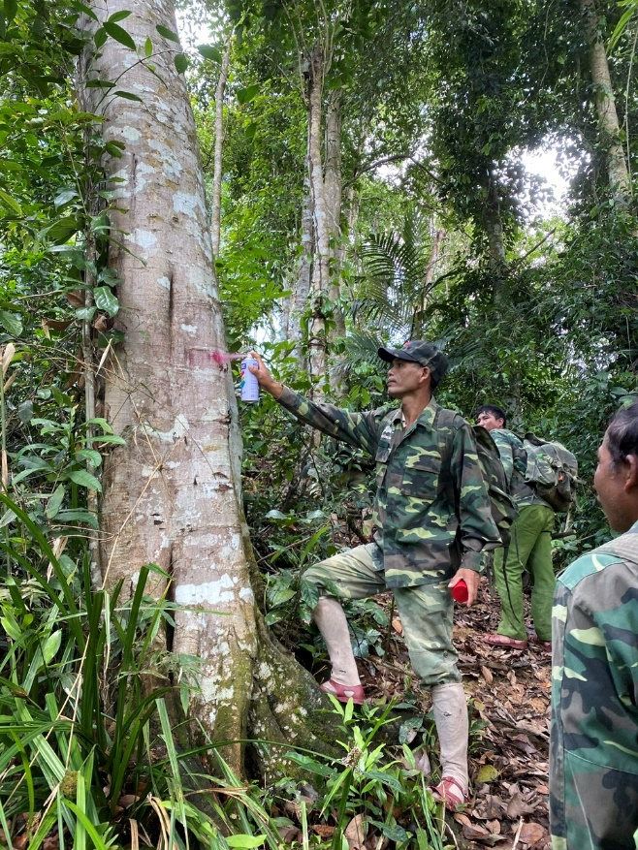 | 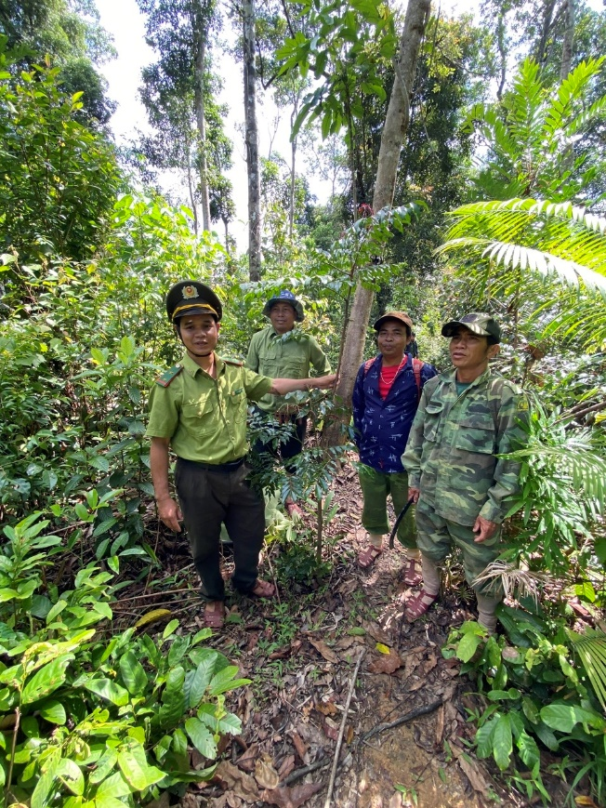

PHỤ LỤC 4
SƠ ĐỒ VỊ TRÍ, ĐỊA ĐIỂM CÁC GIÁ TRỊ SINH THÁI TẠI RỪNG
CỘNG ĐỒNG LÊ TRIÊNG 1
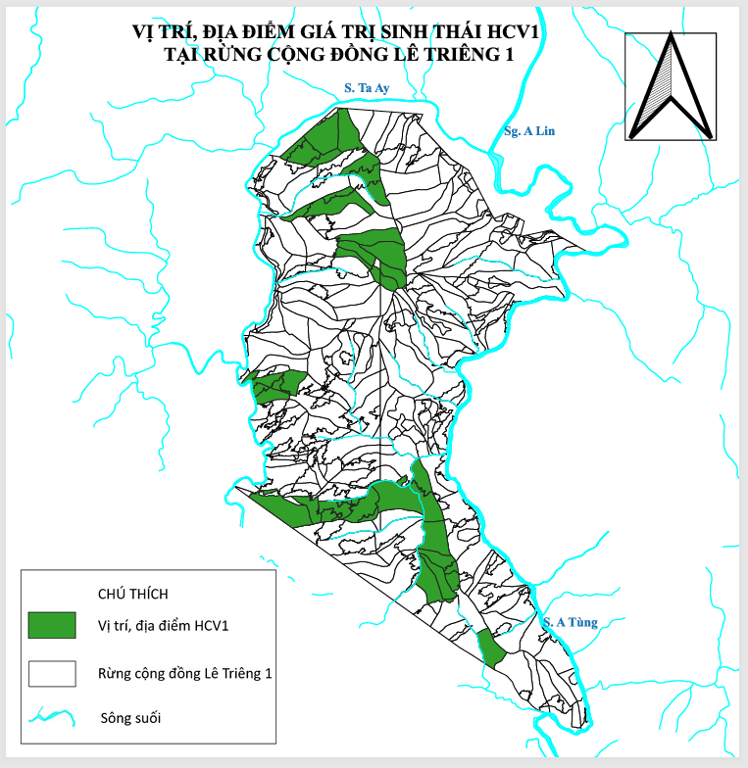
Sơ đồ vị trí, địa điểm giá trị sinh thái HCV1 tại rừng cộng đồng Lê Triêng 1

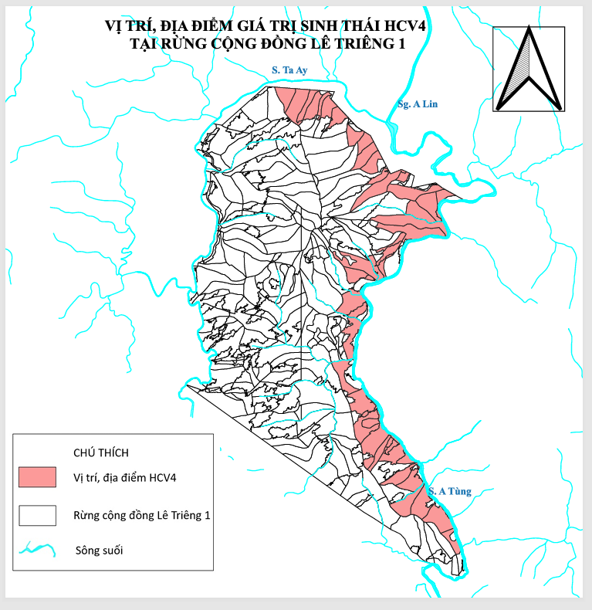
Sơ đồ vị trí, địa điểm giá trị sinh thái HCV4 tại rừng cộng đồng Lê Triêng 1

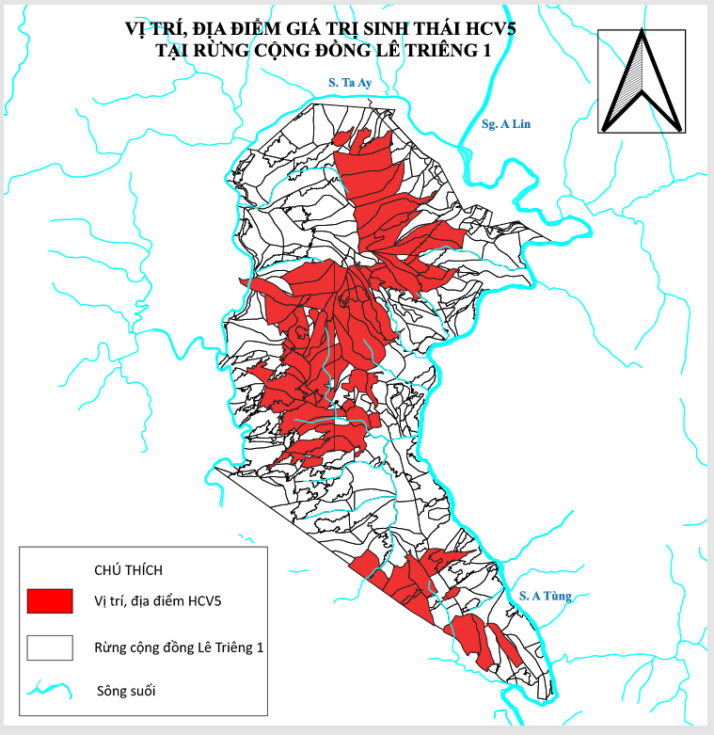
Sơ đồ vị trí, địa điểm giá trị sinh thái HCV5 tại rừng cộng đồng Lê Triêng 1

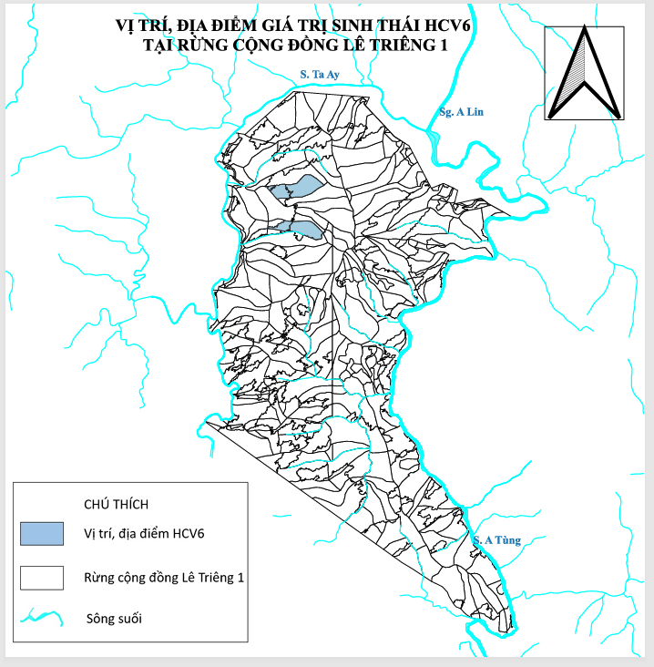
Sơ đồ vị trí, địa điểm giá trị sinh thái HCV6 tại rừng cộng đồng Lê Triêng 1

